**LAPORAN AKHIR**

Pembangunan Frontend Web



**1132104 - Perancangan Antarmuka Pengguna**

**Disusun Oleh :**

**Nama : Cristian Nicolas Tambunan**

**NIM : 11322040**

**Nama : Immanuel Partogi Pardede**

**NIM : 11322024**

**Diploma III Teknologi Informasi IT Del 2023**

**Sitoluama, Laguboti 2023**

DAFTAR ISI

**BAB 1** 3

PENDAHULUAN 3

**BAB 2** 4

2.2 Metodologi 4

Temuan dan Rekomendasi Utama 6

Pembaca dapat menggunakan bagian ini untuk mendapatkan pemahaman yang baik mengenai permasalahan yang ada dan kemungkinan solusi yang ada. Bagian ini bukan daftar setiap masalah, tetapi gambaran hambatan utama yang diidentifikasi selama pengujian. 6

1. Daftar Masalah Utama 6

a. Terdapat kendala utama Ketika ingin menemukan sesuatu di submenu karena jumlahnya terlalu banyak sehingga user bingung. 6

b. Ukuran font yang terlalu kecil menjadi masalah karena menyulitkan user. 6

c. Tampilan website sangat ramai, sehingga membuat user bingung terkait tata letak dan kompleksitasnya. 6

2. Identifikasi Solusi 6

a. Pada submenu, sebaiknya jumlah opsi yang ditampilkan dikurangi. 6

b. Perbesar ukuran font 6

c. Kelompokkan tampilan website agar lebih terstruktur dan tidak terlalu ramai. 6

Rincian Temuan dan Rekomendasi 7

SEVERITY RATING 13

LANGKAH EVALUASI 14

FORMAT ISI TEMUAN 14

TEMUAN 15

TEMUAN POSITIF 15

TEMUAN NEGATIF 16

RANGKUMAN REKOMENDASI 25

**BAB 3** 1

**BAB 4** 19

**BAB 4** 22

REFERENSI 22

# **BAB 1**

## PENDAHULUAN

### Latar Belakang

Pada era digital yang terus berkembang, website kampus memiliki peran penting sebagai wajah daring yang mencerminkan identitas, kemajuan, dan kualitas Pendidikan sebuah institusi. Dalam konteks ini, kami merasa perlu untuk melakukan re-design terhadap website Institut Teknologi Del demi memenuhi tuntutan perkembangan teknologi dan harapan user.

Beberapa alasan utama yang melandasi keputusan untuk melakukan perubahan signifikan terhadap tampilan dan fungsionalitas website kampus kami meliputi :

### Peningkatan Fungsionalitas

Melalui re-design ini, kami berencana untuk meningkatkan fungsionalitas website dengan menyesuaikannya dengan kebutuhan user. Ini termasuk perbaikan navigasi,pencarian yang lebih efisien, dan integrasi fitur baru yang mendukung kegiatan akademik dan non-akademik.

### Branding dan Citra Kampus

Website kampus ini merupakan salah satu sarana utama untuk membangun dan memperkuat citra kampus . kami ingin memastikan bahwa branding dan identitas visual kampus terpancar dengan jelas melalui setiap elemen yang ada di website.

### Integrasi Teknologi Terkini

Perkembangan teknologi memberikan peluang untuk mengintegrasikan fitur-fitur canggih yang dapat meningkatkan interaktivitas dan keterlibatan pengguna. Re-design website ini akan mempertimbangkan pemanfaatan teknologi terkini yang relevan.

### Tujuan

Re-design terhadap website kampus dilakukan dengan tujuan utama untuk meningkatkan pengalaman user dan kesesuaian dengan perkembangan teknologi serta trend desain terkini. Melalui peningkatan navigasi, optimalisasi fungsionalitas, dan penyesuaian terhadap identitas visual dan branding kampus, kami bertujuan untuk menciptakan antarmuka yang lebih responsive, dan modern.

# **BAB 2**

**EVALUASI WEBSITE**

### Hasil User Testing

Tanggal Pelaporan : 26 Oktober 2023

Tanggal Pengujian : 24 – 26 Oktober 2023

Tempat Pelaksanaan : Kampus IT DEL

Dituliskan oleh :

Nama1 : Immanuel Partogi Pardede

NIM1 : 11322024

Nama2 : Cristian Nicolas Tambunan

NIM2 : 11322040

### Metodologi

#### User yang Menguji

Peserta yang memiliki ciri-ciri sebagai berikut:

|  |  |  |  |  |  |  |  |  |  |  |  |  |  |  |  |  |  |  |  |  |  |
| --- | --- | --- | --- | --- | --- | --- | --- | --- | --- | --- | --- | --- | --- | --- | --- | --- | --- | --- | --- | --- | --- |
| **Tipe Peserta**   |  |  | | --- | --- | | Dosen/Staf | 1 | | Alumni | 1 | | Masyarakat | 1 | | OrangTua | 1 | | Mahasiswa | 1 | | **TOTAL (peserta)** | **5** | | **Penggunaan Komputer / Smartphone**   |  |  | | --- | --- | | 0 to 10 hrs. wk. | 5 | | 11 to 25 hrs. wk. | 0 | | 26+ hrs. wk. | 0 | | **TOTAL (peserta)** | **5** | |
| **Usia**   |  |  | | --- | --- | | 18-25 | 3 | | 26-39 | 1 | | 40-59 | 1 | | 60-74 | 0 | | **TOTAL (peserta)** | **5** | | **Gender**   |  |  | | --- | --- | | Perempuan | 3 | | Laki-laki | 2 | | **TOTAL (peserta)** | **5** | |

#### Apa yang Dilakukan Peserta

Waktu yang dibutuhkan user berinteraksi dengan fasilitator

Dosen/Staf : 5 menit

Alumni : 5 menit

Masyarakat : 5 menit

OrangTua : 5 menit

Mahasiswa : 5 menit

Banyak tugas yang diselesaikan

1. Dosen/Staf
2. Mengakses Dosen/staf berprestasi di IT DEL
3. melihat pengumuman Tebaru mengenai IT DEL
4. Mengakses Profil Dosen /staf di IT DEL
5. Alumni
6. Melihat Ikatan alumni del
7. Mengakses lowongan kerja yang tersedia
8. Melihat Testimonial Alumni
9. Masyrakat
10. Mengakses Jalur Pendaftaran Mahasiswa IT Del
11. Mengkases Lokasi IT Del
12. Melihat Program pendidikan yang terdapat pada IT Del
13. OrangTua
14. Mengakses Profil Lulusan IT Del
15. Mengakses akreditas IT DEL
16. Mengakses Keunggulan IT DEL
17. Mahasiswa
18. Mengakses Fasilitas yang terdapat pada IT DEL menggunakan website
19. Mengakses Beasiswa yang terdapat pada IT Del
20. Melihat Struktur Organisasi Struktur Organisasi Institut Teknologi Del

#### Data yang Dikumpulkan

1. Tingkat penyelesaian tugas : 100%
2. Feedback
3. Penggabungan Perita
4. Perubahan Deskripsi “Akses Cepat”
5. Menyederhanakan Tampilan Utama dengan Judul Inti
6. Waktu yang dibutuhkan user untuk menyelesaikan tugas yang diberikan fasilitator
7. Dosen/Staf : 5 menit
8. Alumni : 5 menit
9. Masyarakat : 3 menit 11 detik
10. OrangTua : 4 menit 28 detik
11. Mahasiswa : 5 menit

#### Temuan dan Rekomendasi Utama

Pembaca dapat menggunakan bagian ini untuk mendapatkan pemahaman yang baik mengenai permasalahan yang ada dan kemungkinan solusi yang ada. Bagian ini bukan daftar setiap masalah, tetapi gambaran hambatan utama yang diidentifikasi selama pengujian.

1. Daftar Masalah Utama
2. Terdapat kendala utama Ketika ingin menemukan sesuatu di submenu karena jumlahnya terlalu banyak sehingga user bingung.
3. Ukuran font yang terlalu kecil menjadi masalah karena menyulitkan user.
4. Tampilan website sangat ramai, sehingga membuat user bingung terkait tata letak dan kompleksitasnya.
5. Identifikasi Solusi
6. Pada submenu, sebaiknya jumlah opsi yang ditampilkan dikurangi.
7. Perbesar ukuran font
8. Kelompokkan tampilan website agar lebih terstruktur dan tidak terlalu ramai.

#### Rincian Temuan dan Rekomendasi

Tuliskan setiap temuan yang Anda dapatkan atau yang disampaikan oleh peserta secara verbal, untuk setiap Tugas yang diberikan. Pencatatan temuan dan rekomendasi ini dituliskan berdasarkan tugas-tugas yang diberikan kepada peserta. Jika terdapat tugas yang sama dikerjakan oleh peserta dengan profil berbeda, dapat disatukan dalam satu catatan tugas.

##### **Tugas 1 - Mengakses Dosen/staf berprestasi di IT DEL**

Tugas ini bertujuan untuk memungkinkan user Mengakses Dosen/staf berprestasi di Institut Teknologi Del (IT DEL) melalui situs web

|  |  |
| --- | --- |
| Jumlah peserta | 1 |
| Persentasi sukses | 100% |

|  |  |
| --- | --- |
| Temuan | Rekomendasi |
| Peserta kesulitan dalam Mengakses Dosen/staf berprestasi melalui menu navbar yang sangat banyak dan rumit. | * Kurangi menu navbar atau tampilkan judul inti saja * Font diperbesar |

##### **Tugas 2 - Melihat pengumuman Tebaru mengenai IT DEL**

Tugas ini bertujuan untuk Melihat pengumuman Tebaru mengenai Institut Teknologi Del (IT DEL) melalui situs web

|  |  |
| --- | --- |
| Jumlah peserta | 1 |
| Persentasi sukses | 100% |

|  |  |
| --- | --- |
| Temuan | Rekomendasi |
| Pengumuman pada halaman home ukurannya kecil dan halaman home sangat padat sehingga membuat saya kebingungan dalam menemukan pengumuman. | * Perbesar tampilan pengumumannya agar mudah dilihat * Kurangi kepadatan halaman |

##### **Tugas 3 - Mengakses Profil Dosen /staf di IT DEL**

Tugas ini bertujuan untuk Mengakses Profil Dosen /staf di Institut Institut Teknologi Del (IT DEL) melalui situs web

|  |  |
| --- | --- |
| Jumlah peserta | 1 |
| Persentasi sukses | 100% |

|  |  |
| --- | --- |
| Temuan | Rekomendasi |
|  |  |

##### **Tugas 4 - Melihat Ikatan alumni del**

Tugas ini bertujuan untuk memungkinkan user Melihat Ikatan alumni del oleh Institut Teknologi Del (IT DEL) melalui situs web

|  |  |
| --- | --- |
| Jumlah peserta | 1 |
| Persentasi sukses | 100% |

|  |  |
| --- | --- |
| Temuan | Rekomendasi |
| Ketika user alumni ingin melihat ikatan alumni,user kebingugan karena ikatan alumni sangat susah ditemukan karena terdapat pada menu dropdown yang tidak sesuai dengan ikatan alumni | * Seharusnya untuk mememukan ikatan alumni ini terdapat pada menu alumni sehingga user yang ingin mencari tentang alumni tidak kebingungan |

##### **Tugas 5 - Mengakses lowongan kerja yang tersedia**

Tugas ini bertujuan untuk memungkinkan user mengakses lowongan kerja yang tersedia oleh Institut Teknologi Del (IT DEL) melalui situs web

|  |  |
| --- | --- |
| Jumlah peserta | 1 |
| Persentasi sukses | 100% |

|  |  |
| --- | --- |
| Temuan | Rekomendasi |
| Ketika user ingin mencari lowongan kerja Web,user kebingugan karena menu lowongan kerja terdapagt pada menu dropdown karir yang sama sekali tidak berhubungan | * Seharusnya menu lowongan kerja dibuatr secara terpisah sehingga memudahkan user untuk mencari informasi yang diinginkan |

##### **Tugas 6 - Melihat Testimonial Alumni**

|  |  |
| --- | --- |
| Jumlah peserta | 1 |
| Persentasi sukses | 100% |

|  |  |
| --- | --- |
| Temuan | Rekomendasi |
|  |  |

##### **Tugas 7 - Mengakses Jalur Pendaftaran Mahasiswa IT Del**

Tugas ini bertujuan untuk Mengakses Jalur Pendaftaran Mahasiswa oleh Institut Teknologi Del (IT DEL) melalui situs web

|  |  |
| --- | --- |
| Jumlah peserta | 1 |
| Persentasi sukses | 100% |

|  |  |
| --- | --- |
| Temuan | Rekomendasi |
| User kesulitan karena terlalu banyak pilihan pada home yang membuat user bingung mencari informasi yang diinginkan yaitu jalur pendaftaran | * Terdapat satu menu yang khusus menunjukkan jalur pendaftaran yang dituliskan dengan ukuran yang besar |

##### **Tugas 8 - Mengkases Lokasi IT Del**

Tugas ini bertujuan untuk memungkinkan user mengakses Lokasi IT Del oleh Institut Teknologi Del (IT DEL) melalui situs web

|  |  |
| --- | --- |
| Jumlah peserta | 1 |
| Persentasi sukses | 100% |

|  |  |
| --- | --- |
| Temuan | Rekomendasi |
|  |  |

##### **Tugas 9 - Melihat Program pendidikan yang terdapat pada IT Del**

Tugas ini bertujuan untuk memungkinkan user Melihat Program pendidikan oleh Institut Teknologi Del (IT DEL) melalui situs web

|  |  |
| --- | --- |
| Jumlah peserta | 1 |
| Persentasi sukses | 100% |

|  |  |
| --- | --- |
| Temuan | Rekomendasi |
| User kesulitan karena terlalu banyak pilihan pada home yang membuat user bingung mencari informasi yang diinginkan yaitu program pendidikan | * Sebaikknya menu nya dibuat sedikit di halaman awal agar ketika user ingin mencari informasi tidak kebingungan dengan menu yang terlalu banyak |

##### **Tugas 10 - Mengakses Profil Lulusan IT Del**

Tugas ini bertujuan untuk memungkinkan user Mengakses Profil Lulusan IT Del oleh Institut Teknologi Del (IT DEL) melalui situs web

|  |  |
| --- | --- |
| Jumlah peserta | 1 |
| Persentasi sukses | 100% |

|  |  |
| --- | --- |
| Temuan | Rekomendasi |
| ketika saya mencari informasi dari web tersebut saya mulai mengalami kebingungan dalam mencarinya,karena terlalu banyaknya tulisan pada pilihan home nya dan tulisannya yang begitu kecil sehingga membuat nya sulit untuk ditekan | * untuk mencari informasi lebih mudah boleh hanya menggunakan Judul yang Inti saja,sehingga di home tidak terlalu rame dan tulisannya bisa dapat diperbesar. |

##### **Tugas 11 - Mengakses akreditas IT DEL**

Tugas ini bertujuan untuk memungkinkan user mengakses akreditas IT DEL oleh Institut Teknologi Del (IT DEL) melalui situs web

|  |  |
| --- | --- |
| Jumlah peserta | 1 |
| Persentasi sukses | 100% |

|  |  |
| --- | --- |
| Temuan | Rekomendasi |
|  |  |

##### **Tugas 12 - Mengakses Keunggulan IT DEL**

Tugas ini bertujuan untuk memungkinkan user mengakses Keunggulan IT DELl oleh Institut Teknologi Del (IT DEL) melalui situs web

|  |  |
| --- | --- |
| Jumlah peserta | 1 |
| Persentasi sukses | 100% |

|  |  |
| --- | --- |
| Temuan | Rekomendasi |
| ketika saya mencari informasi keunggulan IT DEL user kebingungan karena harus menekan dropdown yang kecil untuk menemukan keunggulan IT DEL | * untuk mencari informasi lebih mudah maka menu yang menggunakan dropdown dikurangi dan ukuran nya diperbesar |

##### **Tugas 13 - Mengakses Fasilitas yang terdapat pada IT DEL**

Tugas ini bertujuan untuk memungkinkan user mengakses berbagai fasilitas yang disediakan oleh Institut Teknologi Del (IT DEL) melalui situs web

|  |  |
| --- | --- |
| Jumlah peserta | 1 |
| Persentasi sukses | 100% |

|  |  |
| --- | --- |
| Temuan | Rekomendasi |
| * Ketika mengakses fasilitas IT del terlalu banyak dropdown yang menghalangi tampilan layar | * Sebaikknya dropdown nya disesuaikan dengan tampilan layar |

##### **Tugas 14 - Mengakses Beasiswa yang terdapat pada IT Del**

Tugas ini bertujuan untuk memungkinkan user mengakses berbagai beasiswa yang disediakan oleh Institut Teknologi Del (IT DEL) melalui situs web

|  |  |
| --- | --- |
| Jumlah peserta | 1 |
| Persentasi sukses | 100% |

|  |  |
| --- | --- |
| Temuan | Rekomendasi |
| User kesulitan menemukan beasiswa karena letaknya. | * Sebaiknya letak beasiswa dipisahkan atau dibuat judul besarnya dan tidak digabungkan dengan yang lain |

##### **Tugas 15 - Melihat Struktur Organisasi Struktur Organisasi Institut Teknologi Del**

Tugas ini bertujuan untuk memungkinkan user mengakses Struktur Organisasi Institut Teknologi Del (IT DEL) melalui situs web

|  |  |
| --- | --- |
| Jumlah peserta | 1 |
| Persentasi sukses | 100% |

|  |  |
| --- | --- |
| Temuan | Rekomendasi |
| User kesulitan dalam menemukan Struktur Organisasi Struktur Organisasi Institut Teknologi Del karena padatnya menu navbar | * Sebaiknya menu navbar di perbaharui dengan mengurangi kepadatan. |

### Hasil Heuristic Evaluation

#### SEVERITY RATING

Dalam pelaksanaan Heuristik Evaluation, evaluator menggunakan Severity Rating untuk pemeringkatan keseriusan (tingkat keparahan) masalah. Severity Rating bertujuan untuk memberikan nilai pada permasalahan Usability yang ditemukan selama proses evaluasi. Pemeringkatan dilakukan dari yang keparahan masalah yang rendah hingga yang tinggi. Tingkat keseriusan masalah akan dinilai dengan angka 0 sampai 4, mulai dari yang bukan masalah Usability hingga masalah yang wajib diperbaiki sebelum aplikasi dapat digunakan.

Severity Rating pada bagian Temuan, diisi dengan dengan pemberian kode angka warna berdasarkan tingkat keparahan masalah, mengikuti pola di bawah ini.

**0**

**Bukan termasuk masalah usability**

Masalah ditemukan tetapi tidak termasuk masalah Usability.

**1**

**Cosmetic problem**

Cukup mengganggu pengguna, tapi tidak terlalu menyebabkan masalah

pada proses penyelesaian tugas-tugas. Perbaikan tidak terlalu dibutuhkan**.**

Masalah yang berpotensi menyebabkan pengguna mengalami kesulitan dalam proses penyelesaian tugas. Dibutuhkan perbaikan, tingkat prioritas rendah.

**2**

**Minor usability problem**

Masalah yang sangat penting untuk diperbaiki, tingkat prioritas tinggi.

**3**

**Major usability problem**

Masalah yang wajib diperbaiki sebelum aplikasi dapat digunakan.

**4**

**Usability catasthrope**

#### LANGKAH EVALUASI

Langkah-langkah yang dilakukan dalam evaluasi adalah:

1. Evaluator melakukan berbagai tugas pada aplikasi.
2. Hasil temuan positif dan negatif dicatat oleh evaluation bersama dengan kategori heuristik dari temuan dan rekomendasi untuk perbaikannya.
3. Evaluator memberi rating untuk tingkat keparahan masalah.
4. Sebagai bagian akhir, evaluation menuliskan rangkuman daftar hal yang perlu ditindaklanjuti.

#### FORMAT ISI TEMUAN

Dalam pelaksanaan Heuristic Evaluation, hasil evaluasi dituliskan dalam bentuk tabel yang berisi:

1. Tugas. Pernyataan terkait satu tugas yang dilakukan.
2. Isu yang ditemukan. Satu atau dua paragraf yang menggambarkan konteks pengamatan. Misalnya, titik dalam proses tertentu di mana evaluator melihat suatu masalah.
3. Rekomendasi. Evaluator dapat memberikan rekomendasi yang diusulkan untuk perbaikan terhadap temuan masalah.
4. Kode untuk Severity Rating. Pemeringkatan masalah dilakukan dari keparahan masalah yang rendah hingga yang tinggsi, dari kode 0 sampai 4.

### TEMUAN

Temuan tidak hanya berupa masalah (negatif), tetapi juga praktek positif yang ditemukan selama evaluasi atau inspeksi. Setiap temuan diikut dengan rekomendasi. Lampiran gambar dalam bentuk screenshot aplikasi dan keterangan data dituliskan setelah tabel deskripsi temuan.

#### TEMUAN POSITIF

Sepanjang proses evaluasi untuk Website Del.ac.id*,* evaluator menemukan beberapa temuan positif yang menerapkan Usability Heuristics. Beberapa temuan positif tersebut dijelaskan di bawah ini.

**1**

**Match Between System and The Real World**

Pada website IT Del ini menerapkan prinsip Match Between System and

The Real World seperti pada bagian halaman home ketika user ingin mencari post lainnya maka system menyampaikan pesan untuk melihat post lainnya yang memudahkan user

Pada Website IT Del ini menerapkan prinsip Affordance seperti pada bagian home terdapat objek yang mirip dengan peta yang dimana keguaan peta itu adalah tempat lokasi IT Del

**2**

**Affordance**

Pada Website IT Del ini menerapkan prinsip Consistency and Standard seperti ketika user ingin mengkases halaman berita maka design nya banyak tak berubah mengikuti halaman awal

**3**

**Consistency and Standard**

Pada Website IT Del ini menerapkan prinsip Aesthetic and Minimalist Design seperti pada halaman home nya hanya terdapat informasi yang diperlukan user ketika pertama kali datang ke website nya

**4**

**Aesthetic and Minimalist Design**

#### 5 Feedback

Pada Wbsite IT Del ini menerapkan prinsip Feedback seperti pada

**55**

halaman home ketika mendekati button yang ada sub nya maka sistem otomatis menampilkan daftar sub yang terdapat pada button nya

#### TEMUAN NEGATIF

##### Visibility of System Status

**Tugas:** User ingin mengecek tweets yang terakhir pada website

**Isu** Pengguna tidak dapat menemukan tweet yang dicari, meskipun sebenarnya ada tweet yang sudah diposting.

**Rekomendasi:** Sebaiknya, jika suatu fitur tidak berfungsi dengan baik atau

tidak memberikan umpan balik yang jelas, lebih baik memperbaiki fitur tersebut atau menghapusnya.

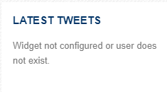

Pada gambar di atas terdapat card yang berisi tweets yang kosong

##### User Control and Freedom

**Tugas** Mengidentifikasi Dosen atau staf yang berprestasi.

**Isu** Pengguna mengalami kesulitan dalam menemukan informasi tentang Dosen atau staf berprestasi karena jumlah menu di navbar sangat banyak dan rumit.

**Rekomendasi** Kurangi jumlah menu di navbar atau tampilkan hanya judul-judul utama.

Perbesar font agar lebih mudah dibaca.

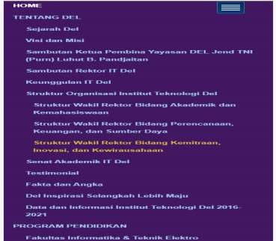

Pada gambar di atas terdapat navbar yang memenuhi satu halaman ketika user pertama kali mengakses website

##### Aesthetic and Minimalist Design

**Tugas** Mengakses Lembaga IT DEL

**Isu** Terdapat informasi yang tidak relevan yang bersaing dengan informasi penting, mengganggu visibilitas, dan merusak estetika situs.

**Rekomendasi** Hapus informasi yang tidak relevan dan pertahankan tampilan minimalis untuk meningkatkan fokus pengguna pada informasi yang benar-benar penting.

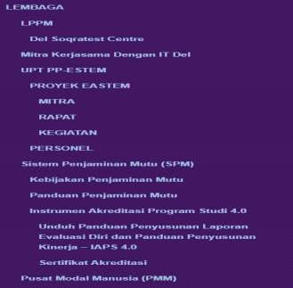

Banyak informasi yang tidak penting terdapat pada navbar di atasa

##### Help Users Recognize, Diagnose and Recover from Errors

**Tugas** Mengakses Prestasi IT DEL

**Isu** Ketika user mengakses halaman prestasi terdapat error dengan message yang tidak jelas dan membuat user bingung

**Rekomendasi** Sebaikknya ketika terjadi error diberi pesan message yang jelas sehingga user tau apa yang harus dilakukan agar tidak terjadi error

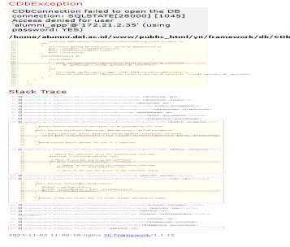

Ketika user mengakses halaman prestasi IT Del terdapat pesan error yang tidak jelas

##### Help and Documentation

**Tugas** Mencari Help/bantuan ketika user kesulitan

**Isu** Tidak ada Help/Bantuan pada website yang akan membantu user ketika kesulitan

**Rekomendasi** Sebaiknya pada website terdapat Help/Bantuan yang akan membantu user ketiak mereka sudah tidak tau/kesulitan mengakses website

##### Affordance

**Tugas** Mengakses IT DEL TV

**Isu** Tidak ada atribut visual yang mengindikasikan fungsi elemen tertentu.

**Rekomendasi** Tambahkan atribut visual yang menunjukkan bagaimana pengguna

dapat menggunakan elemen tersebut



User kebingungan atas fungsi icon kamera pada gambar di atas

##### Feedback

**Tugas** Menggunakan Fitur Search

**Isu** Tidak ada konfirmasi setelah pengguna melakukan beberapa tindakan, menyebabkan ketidakpastian

**Rekomendasi** Sediakan konfirmasi setelah setiap tindakan pengguna untuk memastikan mereka tahu hasilnya.

##### Visibility

**Tugas** Membantu pengguna menemukan fungsi dan kontrol

**Isu** Pengguna kesulitan menemukan beberapa kontrol karena kurangnya petunjuk visual.

**Rekomendasi** Tambahkan petunjuk visual yang jelas untuk membantu pengguna menemukan kontrol dengan mudah.

##### Match Between System and the Real World

**Tugas** Menggunakan bahasa yang mudah dipahami oleh calon mahasiswa

**Isu** Pengguna diberikan istilah teknis seperti "Sertifikat UTBK," yang mungkin tidak dikenal oleh banyak calon mahasiswa

**Rekomendasi** Gantilah istilah teknis dengan istilah yang lebih umum dipahami oleh calon mahasiswa.

##### Consistency and Standard

**Tugas** Memastikan konsistensi dalam penyajian elemen dan istilah.

**Isu** Terdapat variasi dalam penggunaan istilah dan penyajian elemen antar halaman, terutama pada navigasi.

**Rekomendasi** Selaraskan istilah dan penyajian elemen, seperti menu navigasi, di seluruh halaman untuk menciptakan konsistensi dalam pengalaman pengguna.

##### Error Prevention

**Tugas** Mencegah pengguna melakukan kesalahan yang tidak dapat dibatalkan.

**Isu** Tidak ada konfirmasi sebelum pengguna melakukan tindakan yang tidak dapat dibatalkan, seperti menghapus data.

**Rekomendasi** Sediakan konfirmasi sebelum pengguna melakukan tindakan yang tidak dapat dibatalkan untuk menghindari kesalahan yang tidak disengaja.

##### Recognition Rather Than Recall

**Tugas** Membantu pengguna mengenali elemen dan tindakan tanpa harus mengandalkan ingatan mereka.

**Isu** Beberapa elemen penting mengharuskan pengguna mengingat informasi dari halaman sebelumnya.

**Rekomendasi** Tampilkan informasi yang diperlukan secara konsisten dan jangan mengharapkan pengguna untuk mengandalkan ingatan mereka

##### Flexibility and Efficiency of Use

**Tugas** Memastikan konsistensi dalam penyajian elemen dan istilah.

**Isu** Terdapat variasi dalam penggunaan istilah dan penyajian elemen antar halaman, terutama pada navigasi.

**Rekomendasi** Selaraskan istilah dan penyajian elemen, seperti menu navigasi, di seluruh halaman untuk menciptakan konsistensi dalam pengalaman pengguna.

##### Error Prevention

**Tugas** Mencegah pengguna melakukan kesalahan yang tidak dapat dibatalkan.

**Isu** Tidak ada konfirmasi sebelum pengguna melakukan tindakan yang tidak dapat dibatalkan, seperti menghapus data.

**Rekomendasi** Sediakan konfirmasi sebelum pengguna melakukan tindakan yang tidak dapat dibatalkan untuk menghindari kesalahan yang tidak disengaja.

##### Recognition Rather Than Recall

**Tugas** Membantu pengguna mengenali elemen dan tindakan tanpa harus mengandalkan ingatan mereka.

**Isu** Beberapa elemen penting mengharuskan pengguna mengingat informasi dari halaman sebelumnya.

**Rekomendasi** Tampilkan informasi yang diperlukan secara konsisten dan jangan mengharapkan pengguna untuk mengandalkan ingatan mereka

##### Flexibility and Efficiency of Use

**Tugas** Memberikan alternatif aksi yang mengakomodir pengguna pemula dan ahli.

**Isu** Tidak ada alternatif aksi yang mempercepat tindakan bagi pengguna yang sudah ahli

**Tugas** Memastikan konsistensi dalam penyajian elemen dan istilah.

**Isu** Terdapat variasi dalam penggunaan istilah dan penyajian elemen antar halaman, terutama pada navigasi.

**Rekomendasi** Selaraskan istilah dan penyajian elemen, seperti menu navigasi, di seluruh halaman untuk menciptakan konsistensi dalam pengalaman pengguna.

##### Error Prevention

**Tugas** Mencegah pengguna melakukan kesalahan yang tidak dapat dibatalkan.

**Isu** Tidak ada konfirmasi sebelum pengguna melakukan tindakan yang tidak dapat dibatalkan, seperti menghapus data.

**Rekomendasi** Sediakan konfirmasi sebelum pengguna melakukan tindakan yang tidak dapat dibatalkan untuk menghindari kesalahan yang tidak disengaja.

##### Recognition Rather Than Recall

**Tugas** Membantu pengguna mengenali elemen dan tindakan tanpa harus mengandalkan ingatan mereka.

**Isu** Beberapa elemen penting mengharuskan pengguna mengingat informasi dari halaman sebelumnya.

**Rekomendasi** Tampilkan informasi yang diperlukan secara konsisten dan jangan mengharapkan pengguna untuk mengandalkan ingatan mereka

##### Flexibility and Efficiency of Use

**Tugas** Memberikan alternatif aksi yang mengakomodir pengguna pemula dan ahli.

**Isu** Tidak ada alternatif aksi yang mempercepat tindakan bagi pengguna yang sudah ahli

**Tugas** Memastikan konsistensi dalam penyajian elemen dan istilah.

**Isu** Terdapat variasi dalam penggunaan istilah dan penyajian elemen antar halaman, terutama pada navigasi.

**Rekomendasi** Selaraskan istilah dan penyajian elemen, seperti menu navigasi, di seluruh halaman untuk menciptakan konsistensi dalam pengalaman pengguna.

##### Error Prevention

**Tugas** Mencegah pengguna melakukan kesalahan yang tidak dapat dibatalkan.

**Isu** Tidak ada konfirmasi sebelum pengguna melakukan tindakan yang tidak dapat dibatalkan, seperti menghapus data.

**Rekomendasi** Sediakan konfirmasi sebelum pengguna melakukan tindakan yang tidak dapat dibatalkan untuk menghindari kesalahan yang tidak disengaja.

##### Recognition Rather Than Recall

**Tugas** Membantu pengguna mengenali elemen dan tindakan tanpa harus mengandalkan ingatan mereka.

**Isu** Beberapa elemen penting mengharuskan pengguna mengingat informasi dari halaman sebelumnya.

**Rekomendasi** Tampilkan informasi yang diperlukan secara konsisten dan jangan mengharapkan pengguna untuk mengandalkan ingatan mereka

##### Flexibility and Efficiency of Use

**Tugas** Memberikan alternatif aksi yang mengakomodir pengguna pemula dan ahli.

**Isu** Tidak ada alternatif aksi yang mempercepat tindakan bagi pengguna yang sudah ah

#### RANGKUMAN REKOMENDASI

Rekomendasi untuk perbaikan aplikasi dijabarkan di bawah ini.

1. Berikan Pesan Konfirmasi: Setelah berhasil mendaftar, tampilkan pesan konfirmasi untuk memberikan klarifikasi tentang status pendaftaran.
2. Jaga Konsistensi: Pastikan istilah dan tampilan elemen seperti menu navigasi seragam di seluruh halaman untuk menciptakan pengalaman yang konsisten.

**4**

**4**

1. Konfirmasi Tindakan yang Irreversibel: Berikan konfirmasi sebelum pengguna melakukan tindakan yang tidak dapat dibatalkan untuk menghindari kesalahan yang tidak disengaja.

**4**

1. Tampilkan Pesan Kesalahan yang Jelas: Tampilkan pesan kesalahan yang mudah dipahami dan sertakan solusi konstruktif bagi pengguna.

**3**

**4**

1. Sediakan Opsi "Undo": Tambahkan opsi "membatalkan" atau "mengulangi" yang mudah diakses selama proses pendaftaran sehingga pengguna dapat dengan mudah memperbaiki kesalahan.
2. **3** Tampilkan Informasi yang Diperlukan: Pastikan informasi yang diperlukan ditampilkan secara konsisten dan tidak mengharapkan pengguna untuk mengandalkan ingatan mereka.
3. **3** Sediakan Dokumentasi yang Mudah Ditemukan: Buat dokumentasi yang mudah diakses dan fokus pada tugas umum yang sering dilakukan oleh pengguna.
4. **3** Sediakan Dokumentasi yang Mudah Ditemukan: Buat dokumentasi yang mudah diakses dan fokus pada tugas umum yang sering dilakukan oleh pengguna.
5. Hapus Informasi yang Tidak Relevan: Hilangkan informasi yang tidak relevan dan pertahankan desain yang minimalis untuk memfokuskan pengguna pada informasi penting.

**2**

1. Sediakan Alternatif Aksi: Tambahkan pilihan aksi, seperti pintasan keyboard, untuk mempercepat tindakan bagi pengguna yang sudah berpengalaman

**2**

# **BAB 3**

**RANCANGAN USER INTERFACE**

## A. Tampilan Dasboard User

### Page Website Lama(Desain Lama)

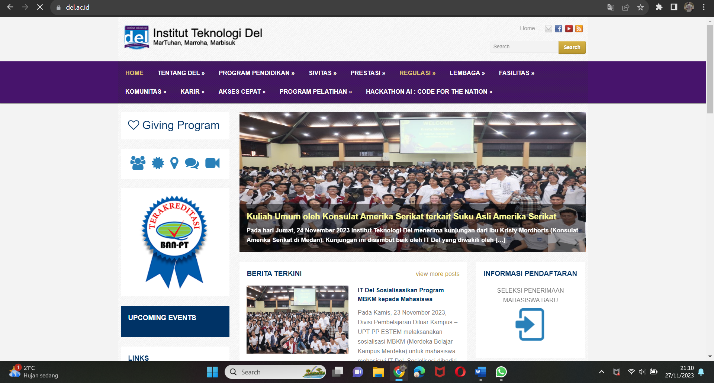

### Desain Prototype

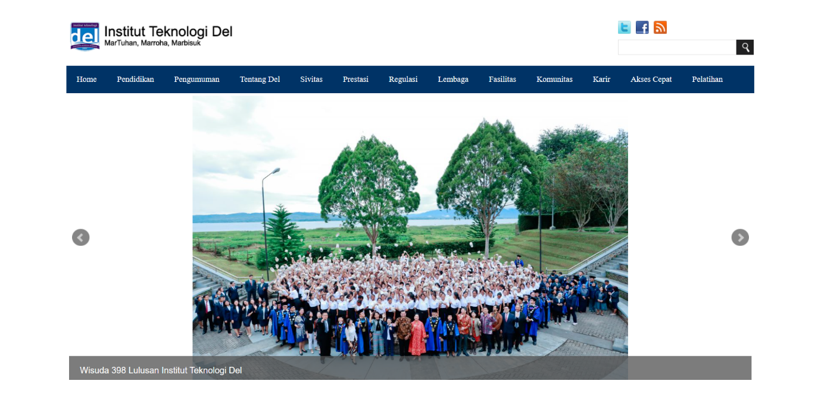

### Frontend Website

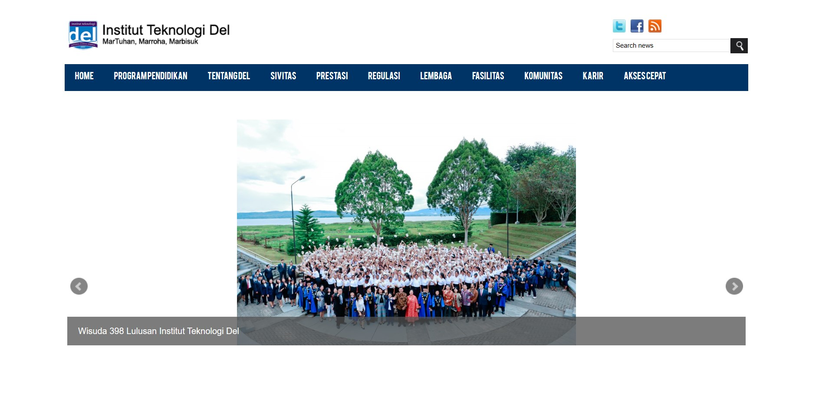

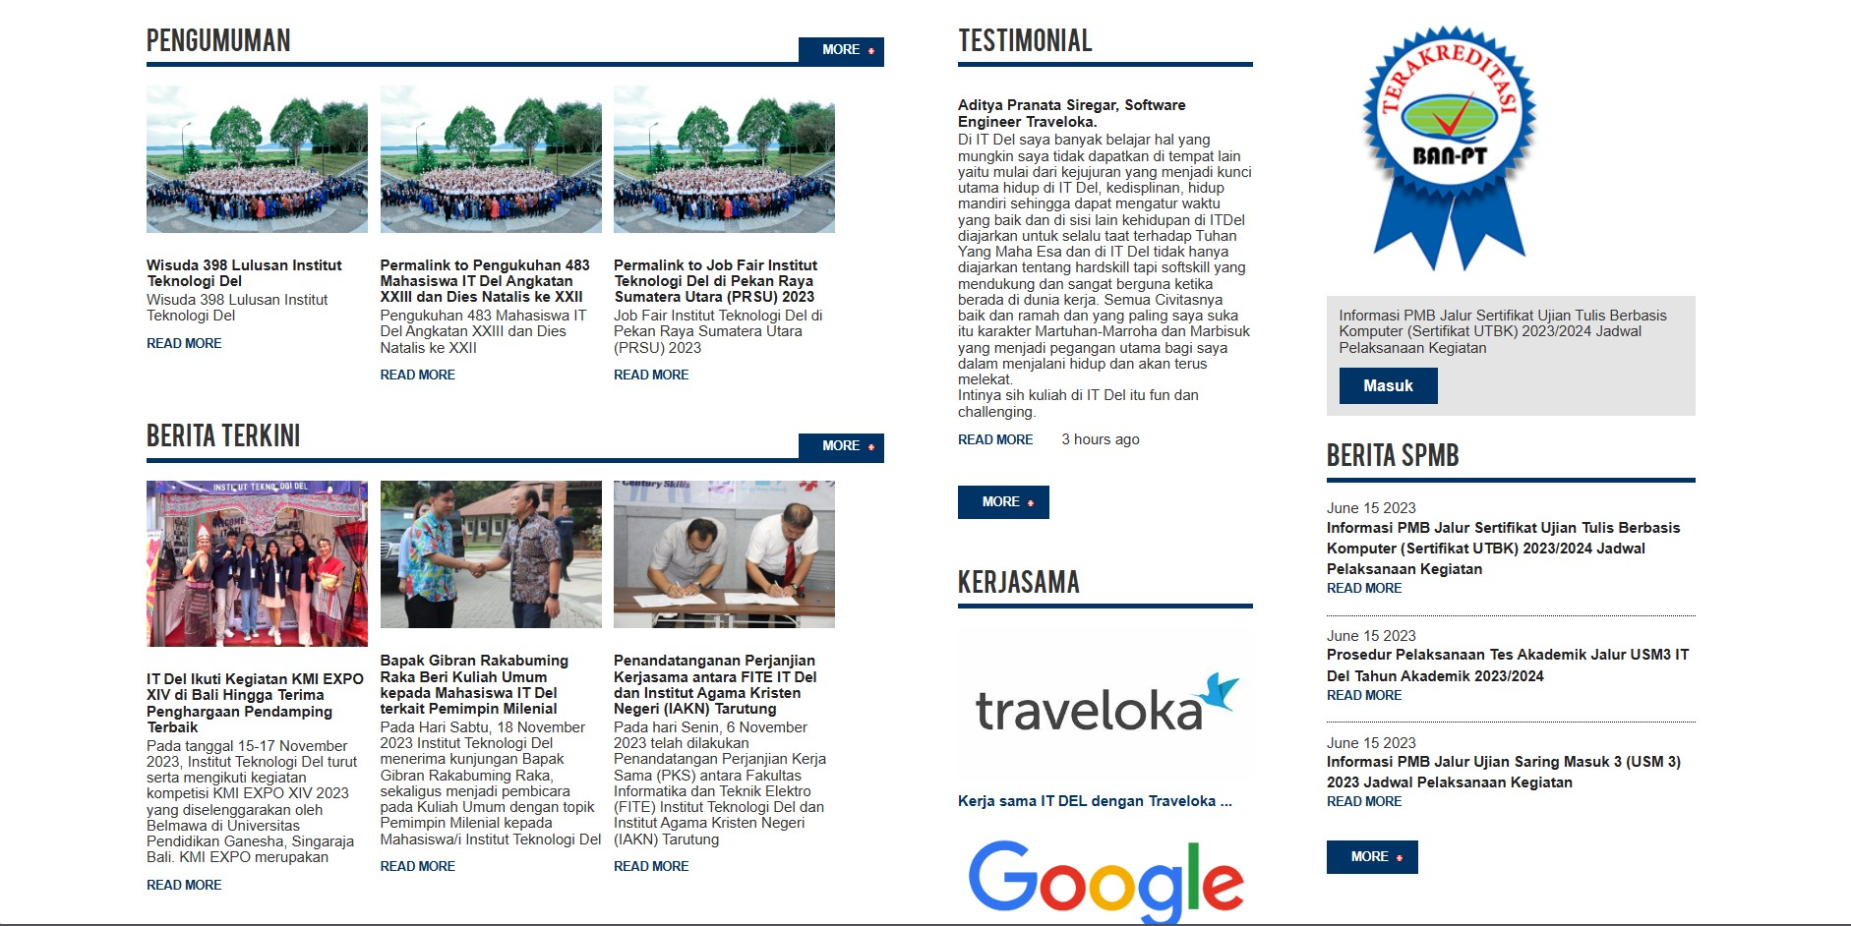

Website ini telah diperbarui dengan memperlonggar elemen-elemen sehingga tata letak laman menjadi lebih bersih. Ukuran font juga telah diperbesar agar lebih mudah dilihat dan membantu mengurangi kompleksitas tampilan. Tata letak laman telah diperbaharui dan elemen-elemen disusun dengan rapi untuk meningkatkan pengalaman pengguna.

## B. Tampilan Pengumuman User

### Page Website Lama(Desain Lama)

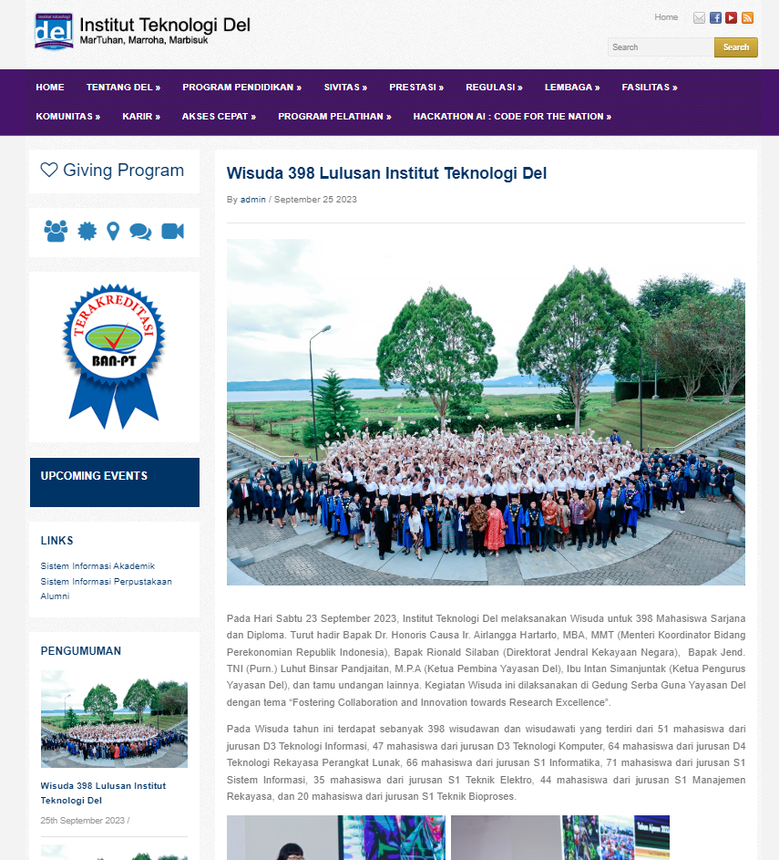

### Desain Prototype

### Frontend Website

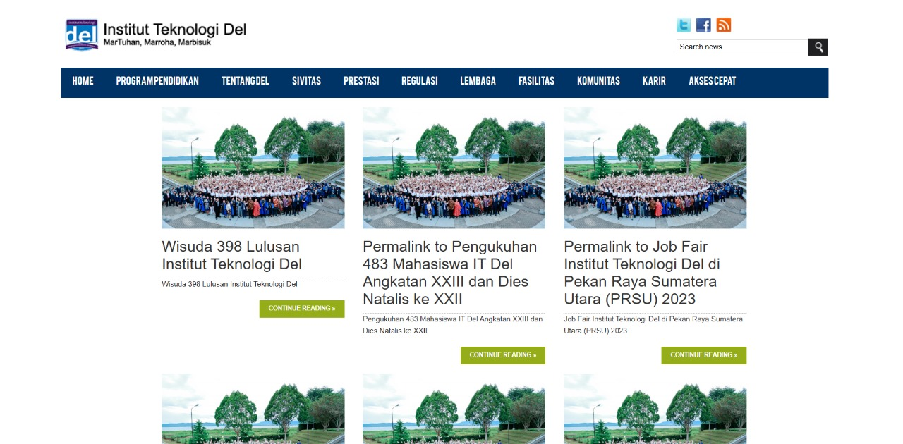

Dalam tampilan di atas, disajikan sebuah tata letak halaman web dengan tiga kolom yang bertujuan untuk menampilkan daftar pengumuman. Setiap pengumuman disajikan dengan gambar, judul, ringkasan, dan tautan "Continue Reading" untuk memungkinkan pengguna mengeksplorasi lebih lanjut.

Dengan menggunakan elemen-elemen HTML seperti div, ul, li, img, h2, p, dan a, struktur HTML ini membantu menyusun kontennya dalam tata letak yang teratur dan mudah dimengerti. Desain tiga kolom memberikan kemampuan untuk menampilkan beberapa pengumuman secara bersamaan, meningkatkan keterbacaan dan navigasi bagi pengguna.

Penting untuk dicatat bahwa penggunaan gambar dalam setiap pengumuman memberikan dimensi visual yang dapat menarik perhatian pengunjung. Tautan "Continue Reading" pada setiap pengumuman juga memberikan opsi bagi pengguna untuk mendapatkan informasi lebih lanjut. Keseluruhan tujuan dari desain ini adalah menciptakan pengalaman pengguna yang informatif dan menarik.

## C. Tampilan Program Pendidikan User

### Page Website Lama(Desain Lama)

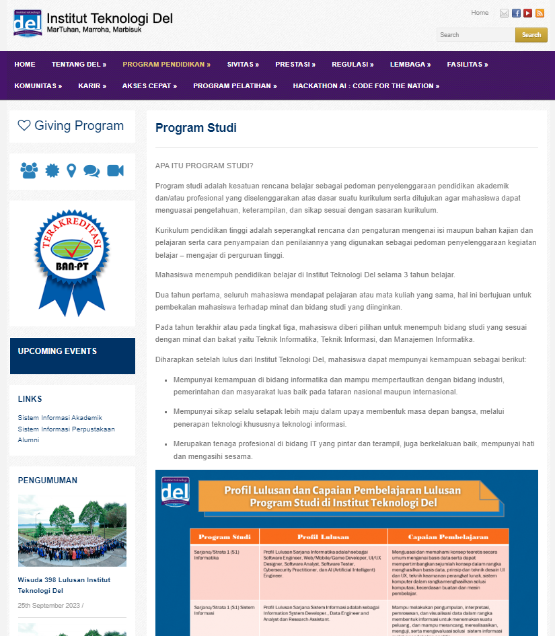

### Desain Prototype

### Frontend Website

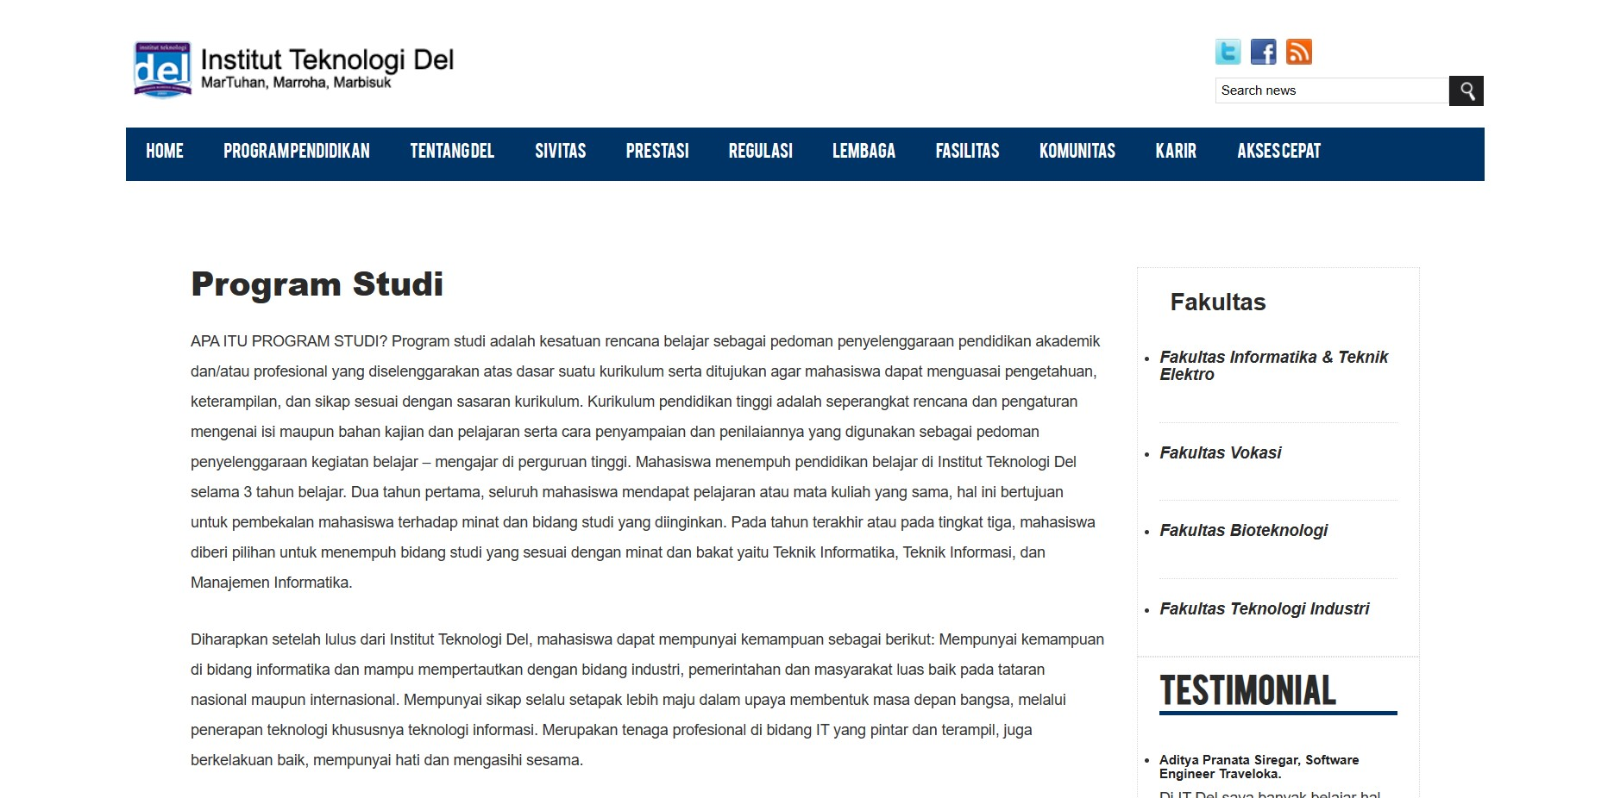

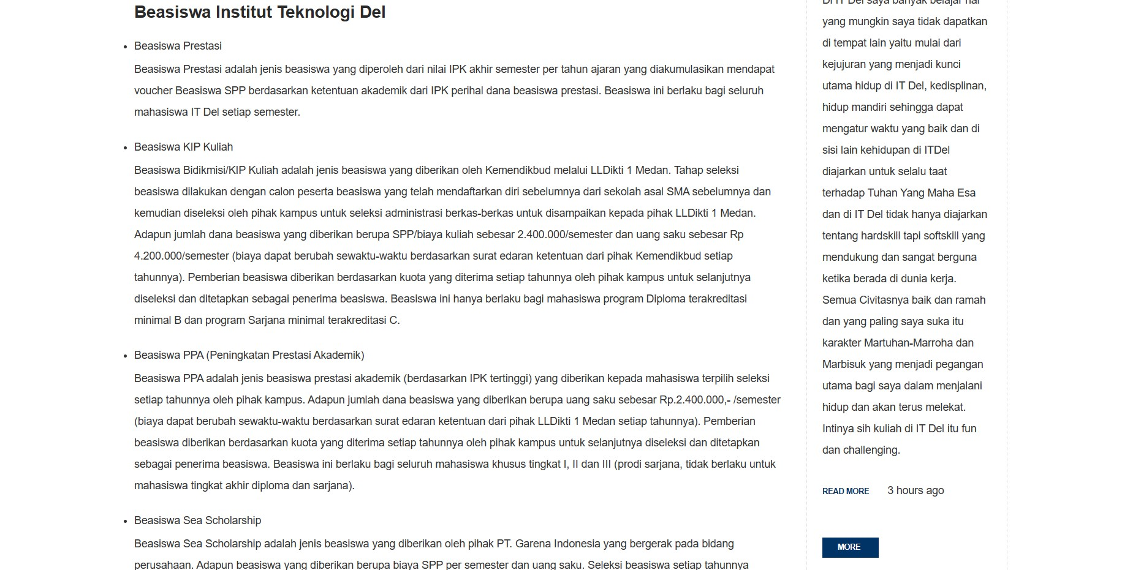

Dalam tampilan di atas, memberikan informasi tentang program pendidikan, menyediakan navigasi yang mudah, menampilkan beasiswa, fakultas, testimonial, dan kerjasama . Setiap beasiswa disajikan dengan jenis beasiswa, beserta penjelasan untuk memungkinkan pengguna menerima informasi yang akurat.Dengan menggunakan elemen-elemen HTML seperti div, ul, li, img, h2, p, dan a, struktur HTML ini membantu menyusun kontennya dalam tata letak yang teratur, mudah dimengerti, memberikan keterbacaan dan navigasi bagi pengguna.

Penggunaan gambar dalam setiap kerjasama memberikan dimensi visual yang dapat menarik perhatian pengunjung. Tautan "Continue Reading" pada setiap kerjasama juga memberikan opsi bagi pengguna untuk mendapatkan informasi lebih lanjut. Keseluruhan tujuan dari desain ini adalah menciptakan pengalaman pengguna yang informatif dan menarik.

## D. Tampilan Lembaga User

### Page Website Lama(Desain Lama)

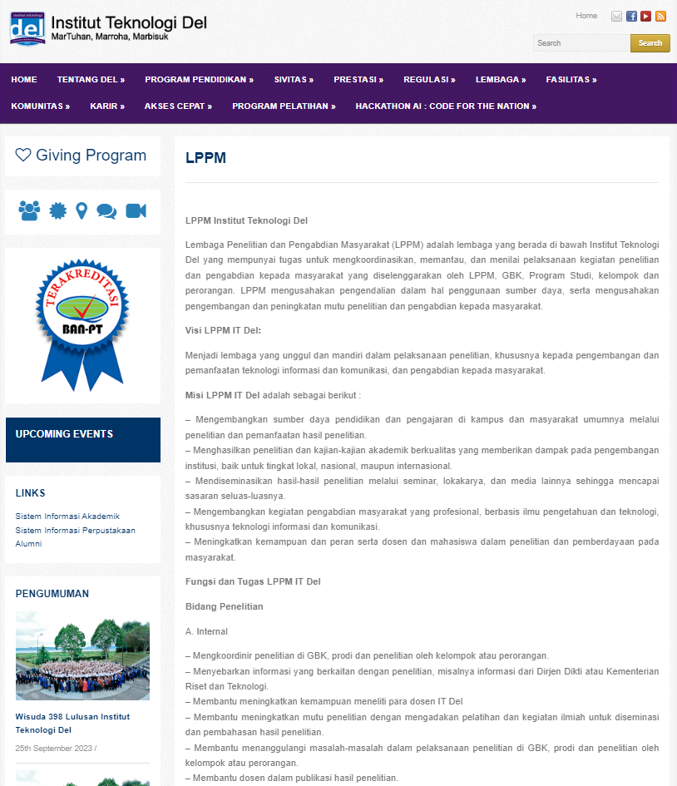

### Desain Prototype

### Frontend Website

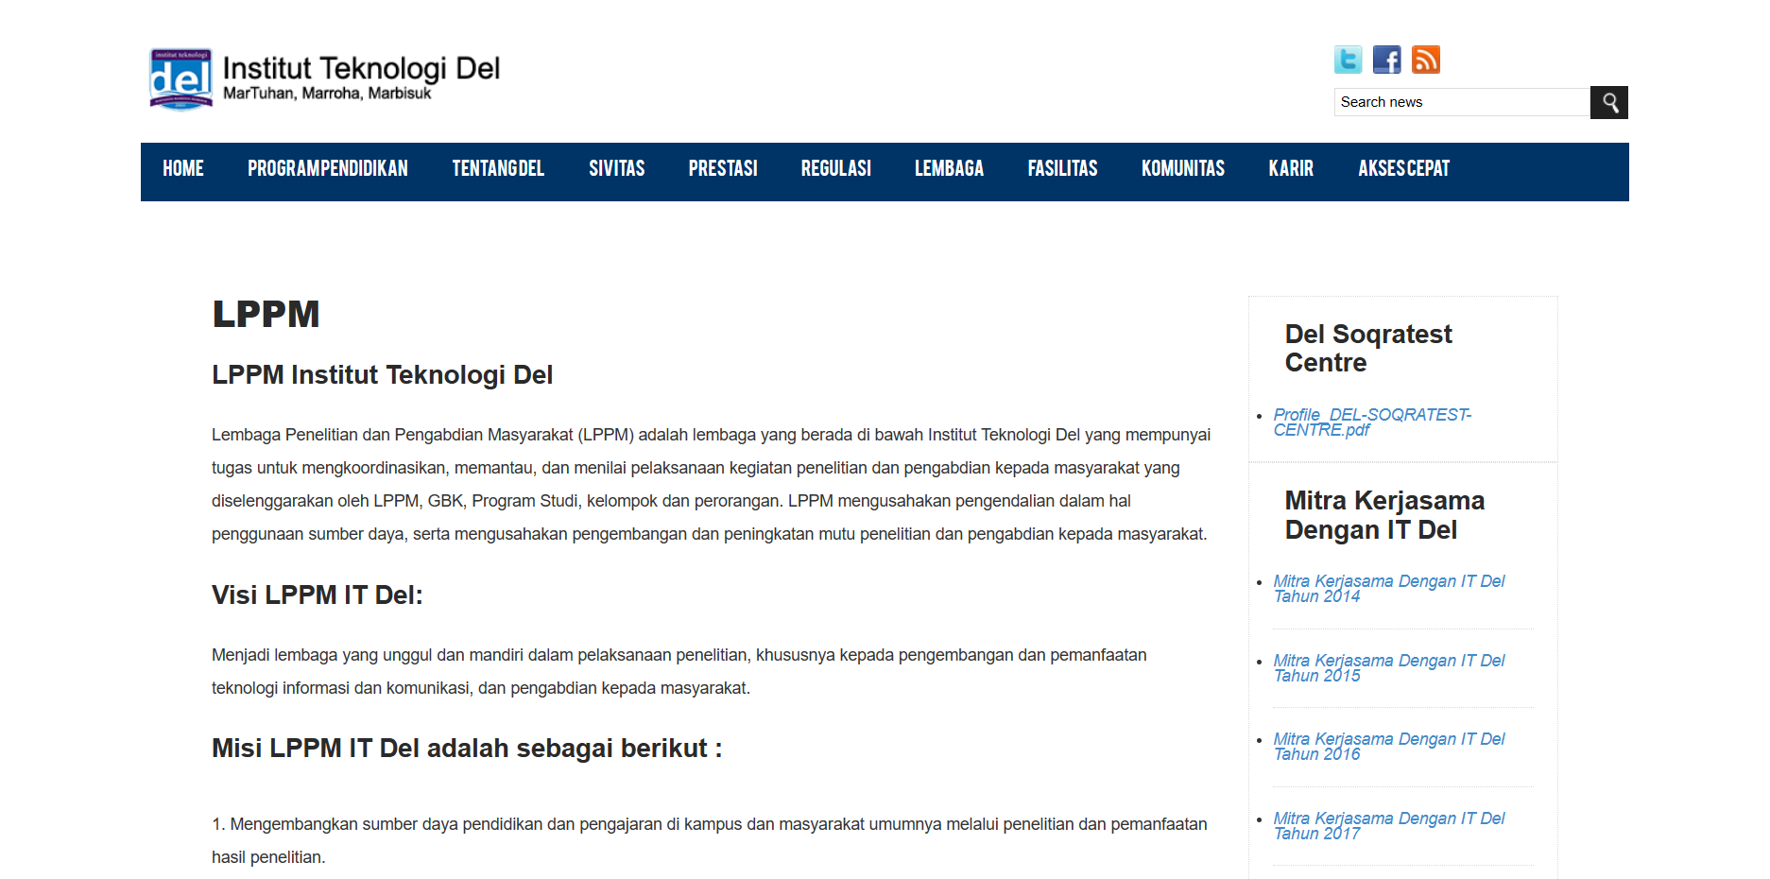

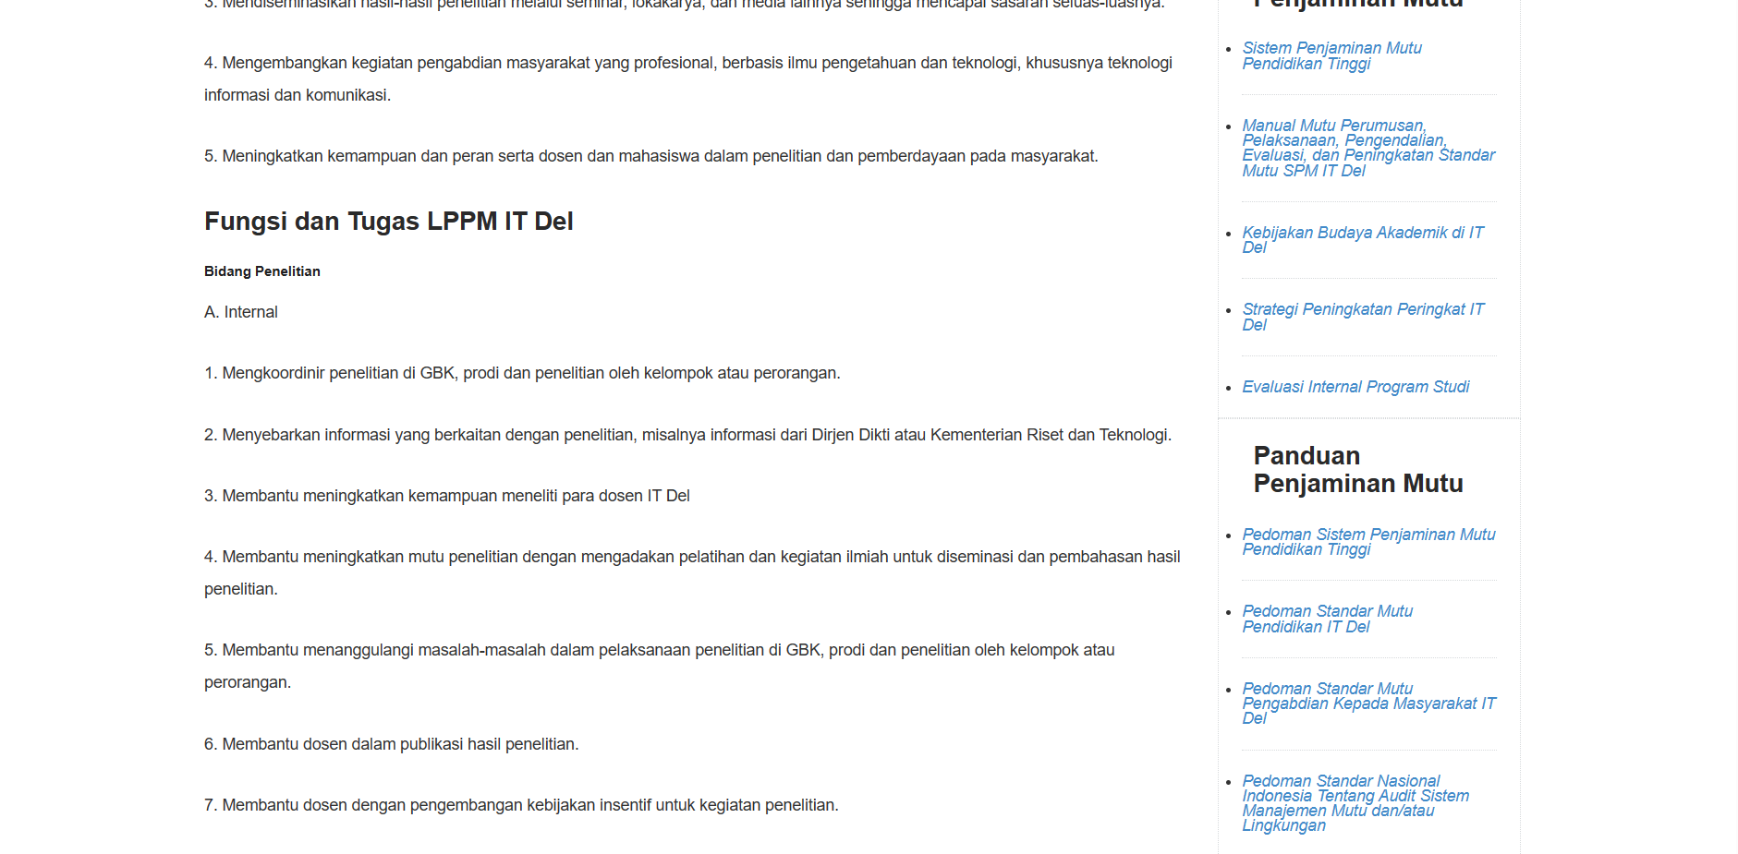

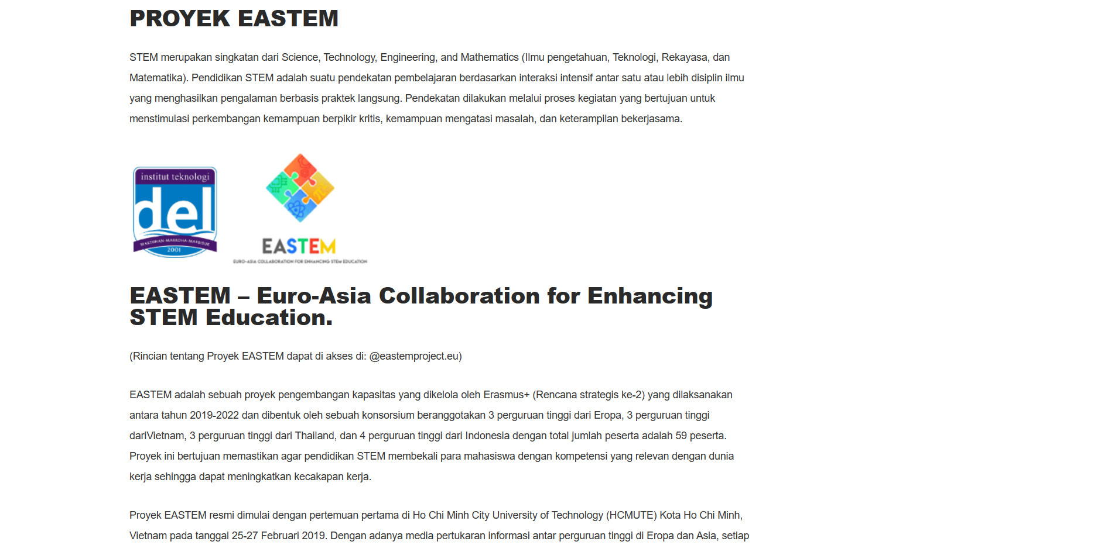

Halaman web diatas adalah halaman web yang informatif dan menarik. Mulai dari struktur dokumen hingga bagian-bagian kunci seperti header, menu navigasi, dan konten spesifik seperti "Tentang Acara Mendatang" dan "Proyek EASTEM," setiap elemen didesain dengan baik untuk memberikan pengalaman pengguna yang optimal.

Struktur dokumen yang dimulai dengan tag <body> dan dikelilingi oleh <div> dengan kelas "body_wrapper" menunjukkan perhatian terhadap tata letak dan organisasi halaman. Bagian header yang terpusat menghadirkan logo dan bagian media sosial/pencarian dengan desain yang menarik, menciptakan identitas visual yang kuat untuk situs web.

Menu navigasi yang dibentuk sebagai daftar tak terurut dengan id "nav" memberikan akses mudah ke berbagai bagian situs web, menambahkan kenyamanan bagi pengguna untuk menjelajah informasi. Bagian "Tentang Acara Mendatang" memberikan gambaran yang komprehensif tentang LPPM, dengan visi, misi, dan tugas yang terperinci.

Proyek EASTEM menjadi sorotan dengan penjelasan rinci tentang kolaborasi Euro-Asia untuk meningkatkan pendidikan STEM. Tujuan dan program kerja yang jelas memberikan pandangan mendalam tentang signifikansi proyek ini. "Sistem Penjaminan Mutu" menunjukkan kesadaran terhadap kualitas dan standar.

Penggunaan gambar di seluruh dokumen menambah dimensi visual yang memperkaya konten. Keseluruhan, dokumen HTML ini menciptakan landasan yang kuat untuk pengembangan halaman web yang informatif, menarik.

## ****E. Tampilan Fasilitas User****

### Page Website Lama(Desain Lama)

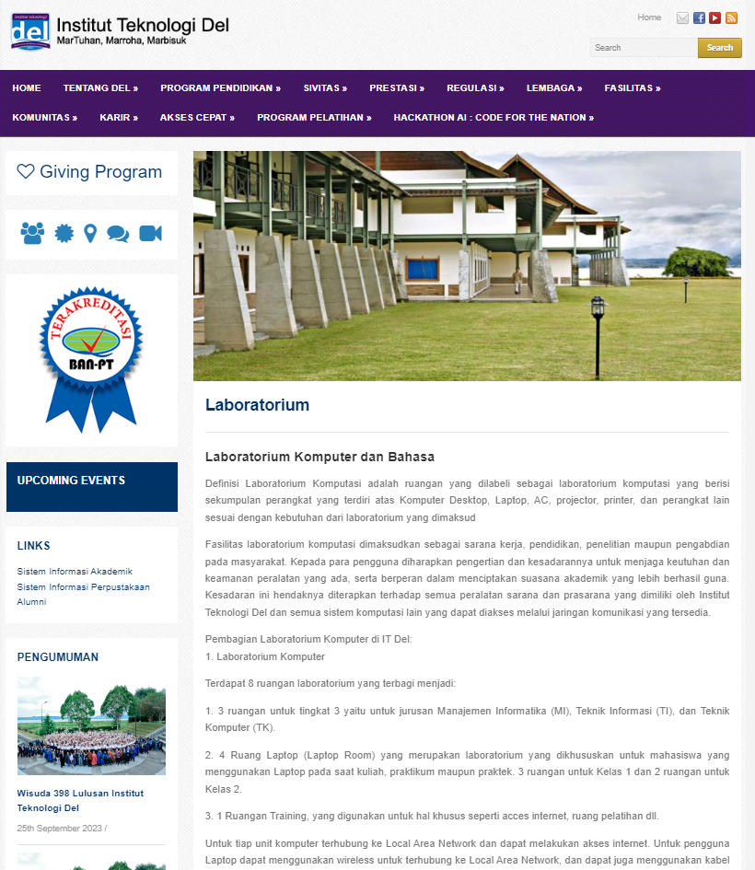

### Desain Prototype

### Frontend Website

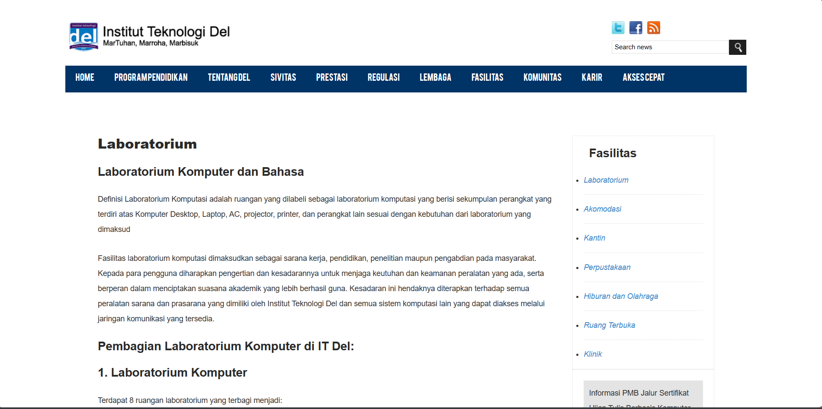

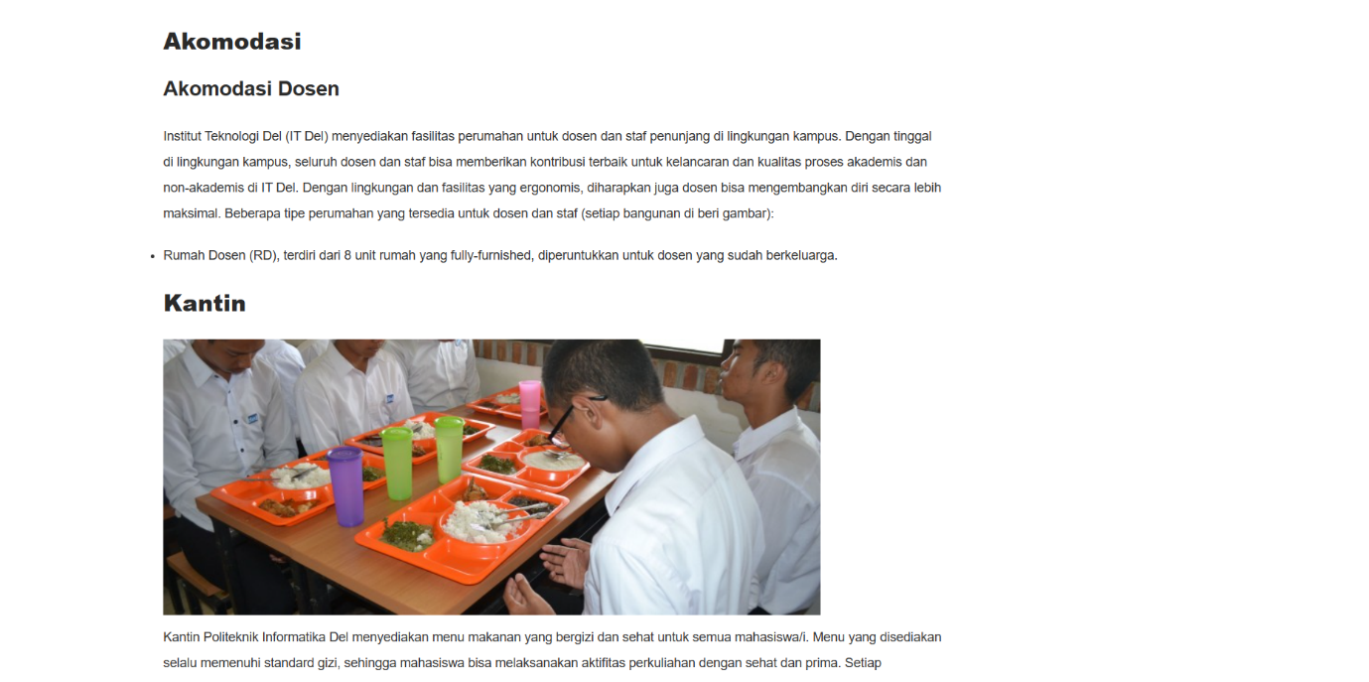

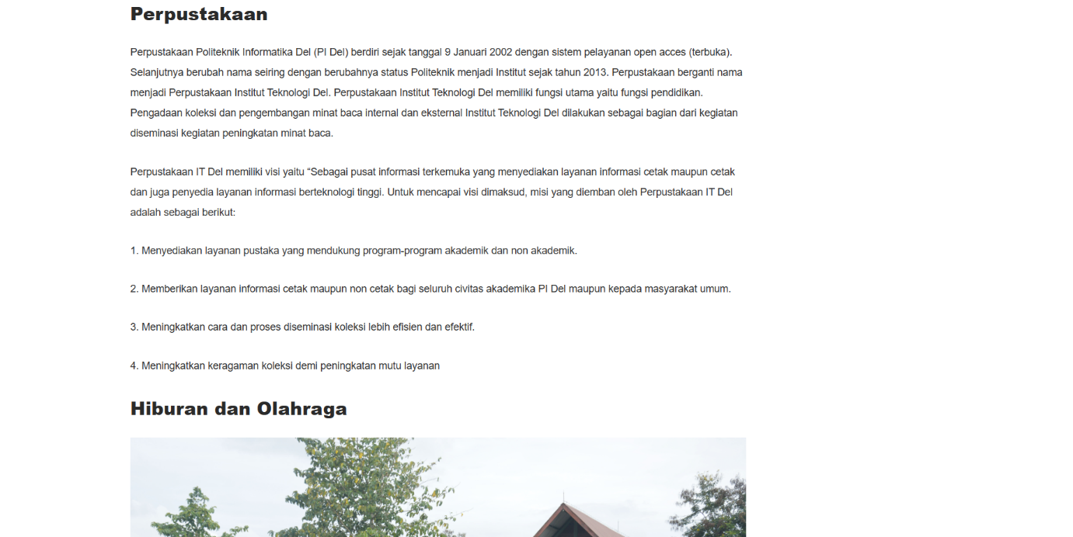

Halaman fasilitas di atas menampilkan berbagai fasilitas dan layanan yang ditawarkan oleh Institut Teknologi Del (IT Del), terutama terkait dengan Laboratorium, Akomodasi, Kantin, Perpustakaan, dan Hiburan/Olahraga. Selain itu, tambahan informasi mengenai Ruang Terbuka dan Klinik turut disajikan.

Dalam bagian Laboratorium, dijelaskan tentang Laboratorium Komputer dan Bahasa, mencakup definisi laboratorium, peralatan yang tersedia, tujuan penggunaannya, dan pembagian ruangan untuk tingkat dan fungsi tertentu. Bagian Akomodasi membahas fasilitas perumahan untuk dosen dan staf di lingkungan kampus.

Bagian Kantin memberikan informasi mengenai menu kantin, jadwal makan mahasiswa, dan etiket yang harus diikuti selama makan. Perpustakaan dijelaskan sebagai pusat informasi yang mendukung program akademik dan non-akademik. Bagian Hiburan dan Olahraga mencakup fasilitas olahraga dan hiburan yang tersedia, serta acara-acara yang diadakan.

Selanjutnya, bagian baru mengenai Ruang Terbuka menjelaskan konsep keberlanjutan dan fungsi ruang terbuka di kampus IT Del. Bagian Klinik memberikan informasi tentang praktek umum dokter di kampus, termasuk jadwal pelayanan dan dokter yang bertugas.

Secara keseluruhan, halaman fasilitas ini memberikan gambaran menyeluruh tentang infrastruktur dan layanan yang tersedia di IT Del, mencakup aspek-aspek seperti pendidikan, akomodasi, konsumsi, dan pelayanan kesehatan. Informasi tambahan mengenai Ruang Terbuka dan Klinik memberikan pemahaman lebih lanjut tentang keberlanjutan dan kesehatan di lingkungan kampus.

## F. Tampilan Dashboard Admin

### 1.Frontend Website

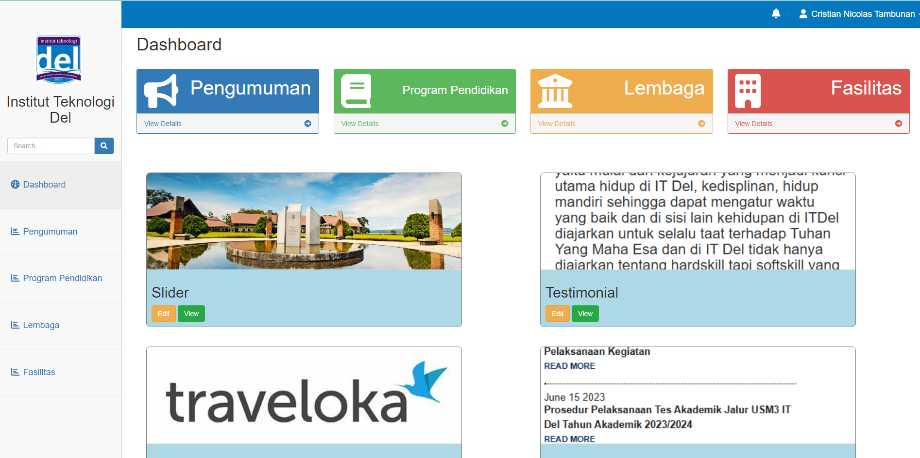

Yang terdapat pada halaman dashboard

Menampilkan informasi umum terkait dengan Institut Teknologi Del, seperti statistik umum, pengumuman, program pendidikan, lembaga, fasilitas, dan berita SPMB.Navigasi:Terdapat menu navigasi di sidebar yang memungkinkan pengguna untuk mengakses halaman-halaman terkait seperti Pengumuman, Program Pendidikan, Lembaga, dan Fasilitas.Pencarian:Terdapat fitur pencarian yang memungkinkan pengguna mencari informasi tertentu di halaman dashboard.Notifikasi:Terdapat ikon lonceng (bell) yang kemungkinan menunjukkan notifikasi baru, seperti komentar, pengikut baru, pesan, atau tugas baru.

## G. Tampilan Pengumuman Admin

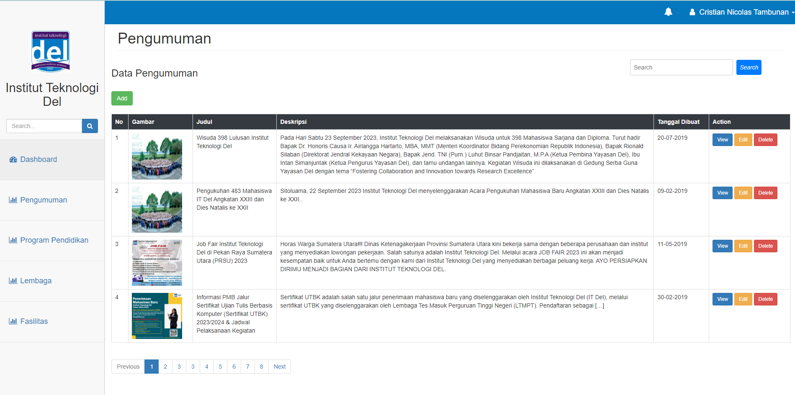

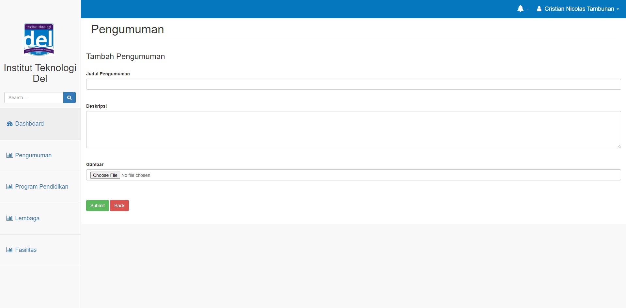

Terdapat tabel yang menampilkan daftar pengumuman dengan kolom-kolom seperti Nomor, Gambar, Judul, Deskripsi, Tanggal Dibuat, dan Action.Setiap baris tabel menampilkan informasi tentang satu pengumuman, termasuk gambar terkait, judul, deskripsi singkat, tanggal dibuat, dan tombol-tombol untuk melihat, mengedit, atau menghapus pengumuman.Fungsionalitas Pencarian:Terdapat kotak pencarian yang memungkinkan pengguna untuk mencari pengumuman berdasarkan kata kunci tertentu.Fungsionalitas Tambah Pengumuman:Terdapat tombol "Add" atau "Tambah" yang mengarahkan pengguna ke halaman formulir untuk menambahkan pengumuman baru.Fungsionalitas Paging:Terdapat navigasi halaman (pagination) di bagian bawah tabel untuk membantu pengguna melihat daftar pengumuman yang lebih panjang dengan membaginya ke beberapa halaman.

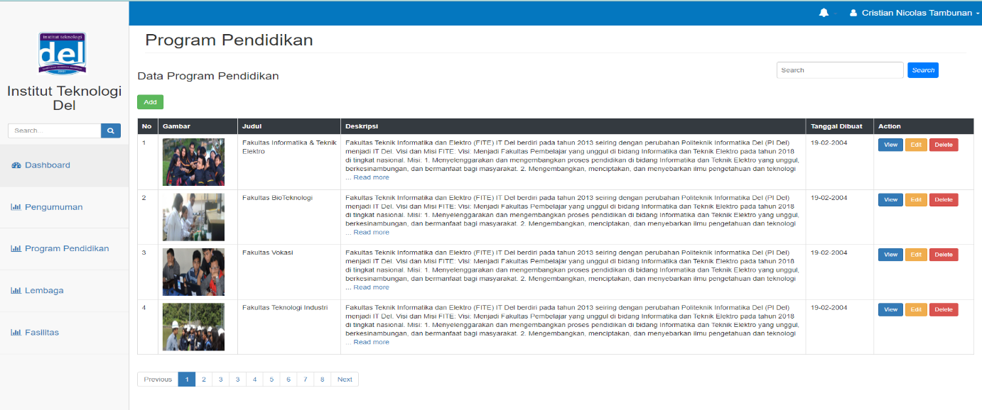**H.Tampilan Program Pendidikan Admin**

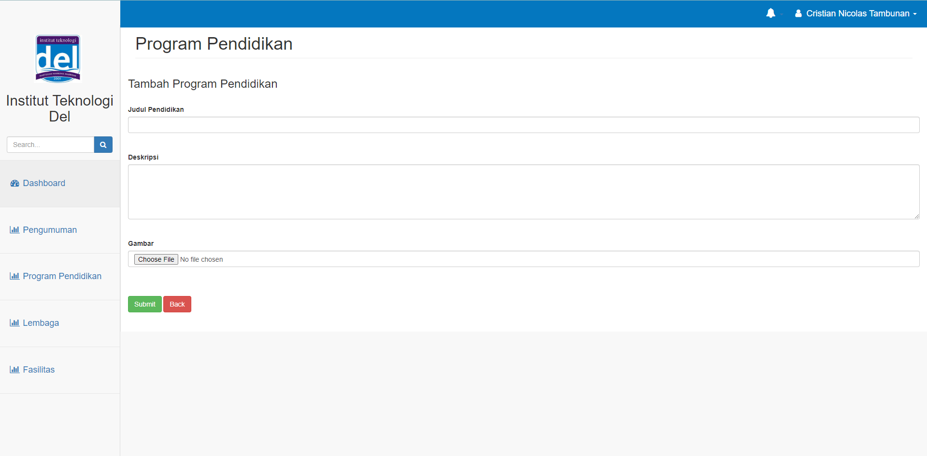  
Halaman ini menyajikan daftar program pendidikan yang ditawarkan oleh institusi tersebut.Terdapat tombol "Add" yang mengarahkan pengguna ke halaman formulir untuk menambahkan program pendidikan baru.Setiap program pendidikan memiliki informasi seperti gambar, judul, deskripsi, dan tanggal dibuat.Untuk setiap program, terdapat tombol "View" untuk melihat detail, "Edit" untuk mengedit informasi, dan "Delete" untuk menghapus program.Terdapat fungsi pencarian yang memungkinkan pengguna mencari program berdasarkan kata kunci tertentu.Bagian atas halaman menampilkan menu navigasi dengan opsi untuk melihat pengumuman, lembaga, fasilitas, dan area lainnya. Juga terdapat informasi profil pengguna yang sedang login, seperti nama dan opsi untuk melihat profil, mengatur pengaturan, dan logout.Desain halaman ini responsif, menyesuaikan tata letaknya dengan berbagai ukuran layar untuk pengalaman pengguna yang lebih baik.Daftar program pendidikan dapat dibagi ke beberapa halaman, dan terdapat navigasi halaman untuk melihat entri yang berbeda

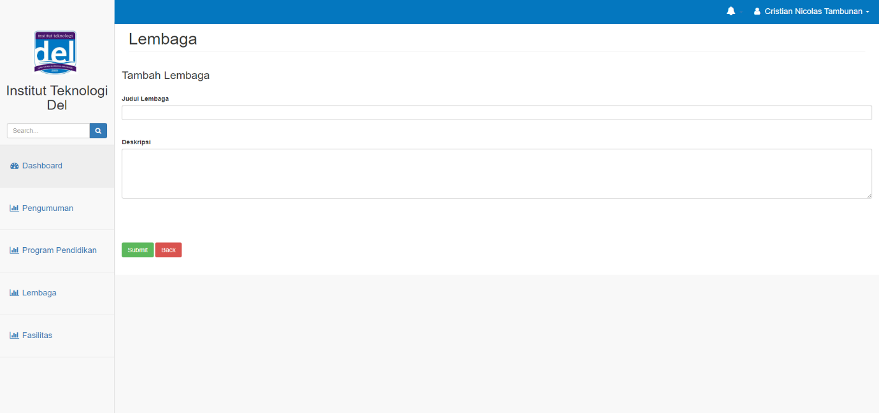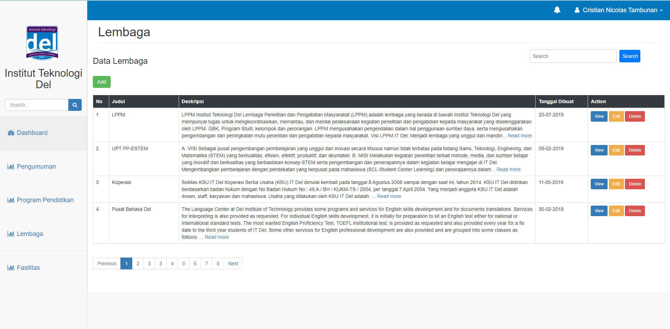**I.Tampilan Lembaga Admin**

Terdapat menu navigasi di sisi kiri halaman, memungkinkan pengguna untuk beralih ke bagian berbeda dari aplikasi, seperti "Dashboard", "Pengumuman", "Program Pendidikan", "Lembaga", dan "Fasilitas".Ada kotak pencarian yang memungkinkan pengguna mencari informasi lembaga tertentu.Tabel menampilkan data lembaga dengan kolom-kolom seperti "No", "Judul", "Deskripsi", "Tanggal Dibuat", dan "Action".Setiap baris mewakili satu lembaga dengan tombol "View", "Edit", dan "Delete" untuk setiap lembaga.Terdapat tombol "Add" yang mengarahkan pengguna ke halaman formulir untuk menambahkan lembaga baru.Filter dan Pencarian:Ada tombol untuk mencari data lembaga berdasarkan kriteria tertentu.Navigasi halaman untuk menampilkan data lembaga yang lebih banyak jika terdapat banyak entri.

**J.Tampilan Fasilitas Admin**

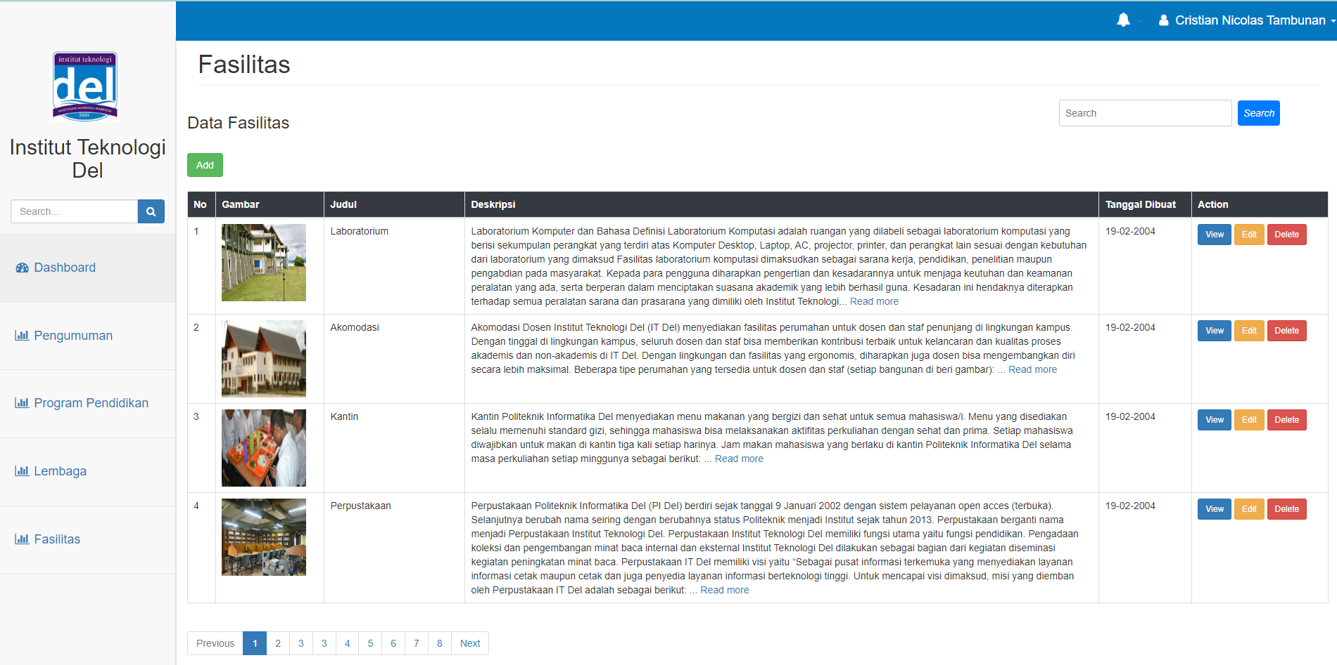

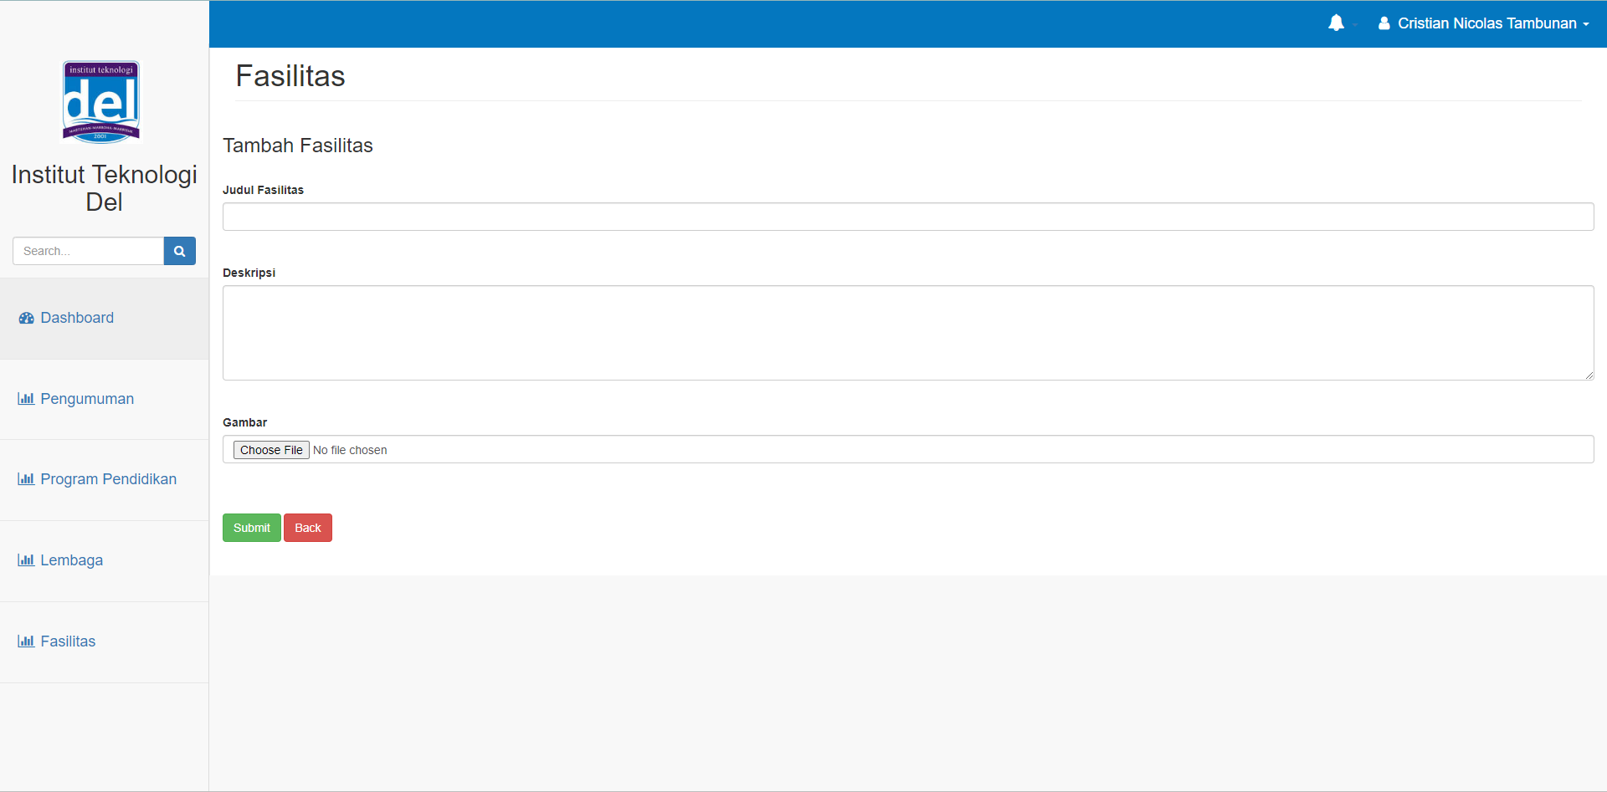

Terdapat menu navigasi di sisi kiri halaman, memungkinkan pengguna untuk beralih ke bagian berbeda dari aplikasi, seperti "Dashboard", "Pengumuman", "Program Pendidikan", "Lembaga", dan "Fasilitas".Ada kotak pencarian yang memungkinkan pengguna mencari informasi lembaga tertentu.Tabel menampilkan data fasilitas dengan kolom-kolom seperti "No", "Judul", "Deskripsi", "Tanggal Dibuat", dan "Action".Setiap baris mewakili satu fasilitas dengan tombol "View", "Edit", dan "Delete" untuk setiap fasilitas.Terdapat tombol "Add" yang mengarahkan pengguna ke halaman formulir untuk menambahkan fasilitas baru.Filter dan Pencarian:Ada tombol untuk mencari data lembaga berdasarkan kriteria tertentu.Navigasi halaman untuk menampilkan data fasilitas yang lebih banyak jika terdapat banyak entri.

# **BAB 4**

**Pengujian System Usability Scale (SUS)**

**1.1. Menghitung Skor Hasil Pengujian System Usabiliy Pada User Side**

Perhitungan skor satu responden 1. Untuk setiap pertanyaan bernomor ganjil, kurangi 1 dari skor (X-1). 2. Untuk setiap pertanyaan bernomor genap, kurangi nilainya dari 5 (5-X). 3. Tambahkan nilai-nilai dari pernyataan bernomor genap dan bernomor ganjil. 4. Hasil penjumlahan ini dikalikan dengan 2,5.

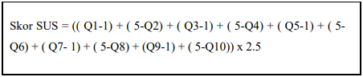

|  |  |  |  |  |  |  |  |  |  |  |  |
| --- | --- | --- | --- | --- | --- | --- | --- | --- | --- | --- | --- |
| **Resp** | **Q1** | **Q2** | **Q3** | **Q4** | **Q5** | **Q6** | **Q7** | **Q8** | **Q9** | **Q10** | **Total** |
| **1** | 3 | 2 | 4 | 3 | 5 | 2 | 4 | 5 | 5 | 5 | 38 |
| **2** | 5 | 1 | 5 | 5 | 5 | 1 | 5 | 1 | 5 | 5 | 38 |
| **3** | 5 | 1 | 5 | 1 | 5 | 2 | 4 | 1 | 4 | 2 | 30 |
| **4** | 4 | 1 | 5 | 2 | 5 | 2 | 5 | 1 | 4 | 4 | 33 |
| **5** | 4 | 2 | 4 | 4 | 4 | 3 | 4 | 2 | 4 | 3 | 34 |
| **6** | 4 | 3 | 4 | 2 | 5 | 3 | 4 | 2 | 4 | 3 | 34 |
| **7** | 3 | 4 | 3 | 3 | 3 | 2 | 3 | 1 | 2 | 5 | 29 |
| **8** | 5 | 1 | 4 | 4 | 4 | 2 | 5 | 2 | 2 | 4 | 33 |
| **9** | 5 | 1 | 5 | 5 | 5 | 1 | 5 | 1 | 5 | 5 | 38 |
| **10** | 5 | 1 | 5 | 1 | 5 | 1 | 5 | 1 | 5 | 2 | 31 |
| Rata-rata | | | | | | | | | | | 33.8 |

|  |  |  |  |  |  |  |  |  |  |  |  |  |  |
| --- | --- | --- | --- | --- | --- | --- | --- | --- | --- | --- | --- | --- | --- |
| Perhitungan Skor Dari Hasil Penilaian Seluruh Responden | | | | | | | | | | | | | |
|  |  |  |  |  |  |  |  |  |  |  |  | |
| **Resp** | **Q1** | **Q2** | **Q3** | **Q4** | **Q5** | **Q6** | **Q7** | **Q8** | **Q9** | **Q10** | **Total** | |
| **1** | 2 | 3 | 3 | 2 | 4 | 3 | 3 | 0 | 4 | 0 | 60 | |
| **2** | 4 | 4 | 4 | 0 | 4 | 4 | 4 | 4 | 4 | 0 | 80 | |
| **3** | 4 | 4 | 4 | 4 | 4 | 3 | 3 | 4 | 3 | 3 | 90 | |
| **4** | 3 | 4 | 4 | 3 | 4 | 3 | 4 | 4 | 3 | 1 | 82.5 | |
| **5** | 3 | 3 | 3 | 1 | 3 | 2 | 3 | 3 | 3 | 2 | 65 | |
| **6** | 3 | 2 | 3 | 3 | 4 | 2 | 3 | 3 | 3 | 2 | 67.5 | |
| **7** | 2 | 1 | 2 | 2 | 2 | 3 | 2 | 4 | 1 | 0 | 65 | |
| **8** | 4 | 4 | 3 | 1 | 3 | 3 | 4 | 3 | 1 | 1 | 67.5 | |
| **9** | 4 | 4 | 4 | 0 | 4 | 4 | 4 | 4 | 4 | 0 | 80 | |
| **10** | 4 | 4 | 4 | 4 | 4 | 4 | 4 | 4 | 4 | 3 | 97.5 | |
| Rata-rata | | | | | | | | | | | | 75.5 | |

Tabel Kategori Skor

|  |  |  |
| --- | --- | --- |
| **SUS Score** | **Grade** | **Adjective Rating** |
| > 80.3 | A | Excellent |
| 68-80..3 | B | Good |
| 68 | C | Okay |
| 51-68 | D | Poor |
| < 51 | F | Awful |

Setelah menghitung skor akhir, maka bandingkan dengan tabel di atas posisi skor sebagai nilai usability. Jadi skor partisipan dari seluruh reponden setelah dikalkulasikan nilai yang didapat adalah 75.5. Maka grade untuk System Usability Scale user side adalah B dengan adjective rating Good

* 1. Menghitung Skor Hasil Pengujian System Usabiliy Pada Admin

Perhitungan skor satu responden 1. Untuk setiap pertanyaan bernomor ganjil, kurangi 1 dari skor (X-1). 2. Untuk setiap pertanyaan bernomor genap, kurangi nilainya dari 5 (5-X). 3. Tambahkan nilai-nilai dari pernyataan bernomor genap dan bernomor ganjil. 4. Hasil penjumlahan ini dikalikan dengan 2,5.



|  |  |  |  |  |  |  |  |  |  |  |  |
| --- | --- | --- | --- | --- | --- | --- | --- | --- | --- | --- | --- |
|  | | | | | | | | | | | |
| **Resp** | **Q1** | **Q2** | **Q3** | **Q4** | **Q5** | **Q6** | **Q7** | **Q8** | **Q9** | **Q10** | **Total** |
| **1** | 5 | 2 | 4 | 3 | 4 | 2 | 3 | 3 | 4 | 3 | 33 |
| **2** | 4 | 4 | 4 | 4 | 4 | 3 | 4 | 2 | 4 | 3 | 36 |
| **3** | 4 | 1 | 4 | 1 | 4 | 1 | 4 | 1 | 4 | 2 | 26 |
| **4** | 4 | 2 | 4 | 2 | 4 | 3 | 4 | 2 | 4 | 3 | 32 |
| **5** | 4 | 3 | 4 | 2 | 4 | 3 | 4 | 2 | 4 | 2 | 32 |
| Rata -rata | | | | | | | | | | | 38.8 |

|  |  |  |  |  |  |  |  |  |  |  |  |  |
| --- | --- | --- | --- | --- | --- | --- | --- | --- | --- | --- | --- | --- |
| Perhitungan Skor Dari Hasil Penilaian Seluruh Responden | | | | | | | | | | | | |
| **Resp** | **Q1** | **Q2** | **Q3** | **Q4** | **Q5** | **Q6** | **Q7** | **Q8** | **Q9** | **Q10** | **Total** |
| **1** | 4 | 3 | 3 | 2 | 3 | 3 | 2 | 2 | 3 | 2 | 67.5 |
| **2** | 3 | 1 | 3 | 1 | 3 | 2 | 3 | 3 | 3 | 2 | 60 |
| **3** | 3 | 4 | 3 | 4 | 3 | 4 | 3 | 4 | 3 | 3 | 85 |
| **4** | 3 | 3 | 3 | 3 | 3 | 2 | 3 | 3 | 3 | 2 | 70 |
| **5** | 3 | 2 | 3 | 3 | 3 | 2 | 3 | 3 | 3 | 3 | 70 |
| Rata -rata | | | | | | | | | | | 70.5 |

Tabel Kategori Skor

|  |  |  |
| --- | --- | --- |
| **SUS Score** | **Grade** | **Adjective Rating** |
| > 80.3 | A | Excellent |
| 68-80..3 | B | Good |
| 68 | C | Okay |
| 51-68 | D | Poor |
| < 51 | F | Awful |

Setelah menghitung skor akhir, maka bandingkan dengan tabel di atas posisi skor sebagai nilai usability. Jadi skor partisipan dari seluruh reponden setelah dikalkulasikan nilai yang didapat adalah 70.5. Maka grade untuk System Usability Scale user side adalah D dengan adjective rating Good

# **BAB 4**

## REFERENSI

* Link GitHub
* del.ac.id